Sukladno obavezi prema Zakonu o održivom gospodarenju otpadom (“Narodne novine”, broj 94/13 i 73/17), a temeljem Plana gospodarenja otpadom Republike Hrvatske za razdoblje 2017. - 2022. (“Narodne novine”, broj 3/17), općinsko vijeće Općine Mrkopalj na svojoj ______________ sjednici održanoj _______________, donosi

PLAN GOSPODARENJA OTPADOM OPĆINE MRKOPALJ
za razdoblje 2018. - 2023. godine

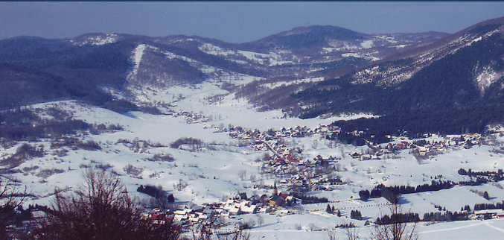

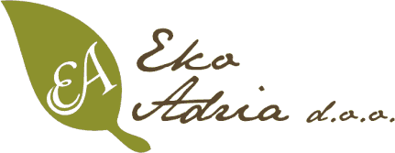Boškovićev uspon 16, 52100 Pula
www.ekoadria.hr,
e-mail: ekoadria@ekoadria.hr
tel.052/386 – 332

Naziv dokumenta: | Plan gospodarenja otpadom Općine Mrkopalj za razdoblje 2018. – 2023. godine
Naručitelj: | Općina Mrkopalj, Stari kraj 3, 51315 Mrkopalj
Izrađivač: | Eko.-Adria d.o.o., Boškovićev uspon 16, 52100 Pula
Voditelj: | Mr.sci. Koviljka Aškić, dipl.ing.kem.teh.
Izrađivači: | Neven Iveša, dipl. ing. bio.  Mauricio Vareško, bacc. ing. polit.  Aleksandar Lazić, mag. oecol. et prot. nat.
Datum: | Travanj 2018.

Sadržaj

1. UVOD 5
2. ZAKONODAVSTVO RH ZA PODRUČJE GOSPODARENJA OTPADOM 9
3. OKVIR EUROPSKE POLITIKE GOSPODARENJA OTPADOM 11
4. OPĆI PODACI O OPĆINI 12
5. ANALIZA I OCJENA STANJA I POTREBA U GOSPODARENJU OTPADOM NA PODRUČJU OPĆINE, UKLJUČUJUĆI OSTVARENJE CILJEVA 14
5.1. Postojeći sustav gospodarenja otpadom na području Općine 14
5.2. Osnovni ciljevi u gospodarenju otpadom 16
5.3. Pregled ciljeva u gospodarenju komunalnim otpadom i BKO i usporedba s trenutnim stanjem 18
5.4. Pregled cilja u gospodarenju građevnim otpadom i usporedba s trenutnim stanjem gospodarenja otpadom 22
5.5. Pregled ciljeva u gospodarenju ostalim posebnim kategorijama otpada i usporedba s trenutnim stanjem 23
6. PODACI O VRSTAMA I KOLIČINAMA PROIZVEDENOG OTPADA, ODVOJENO SAKUPLJENOG OTPADA, ODLAGANJU KOMUNALNOG I BIORAZGRADIVOG OTPADA TE OSTVARIVANJU CILJEVA 24
6.1. Porijeklo, sastav, kategorije i vrste otpada 24
6.2. Ukupne količine komunalnog otpada 24
6.3. Miješani komunalni otpad - MKO 27
6.4. Biorazgradivi komunalni otpad - BKO 29
6.5. Posebne kategorije otpada 30
6.6. Odvojeno prikupljene kategorije otpada 31
7. PODACI O POSTOJEĆIM I PLANIRANIM GRAĐEVINAMA I UREĐAJIMA ZA GOSPODARENJE OTPADOM TE STATUSU SANACIJE NEUSKLAĐENIH ODLAGALIŠTA I LOKACIJA ONEČIŠĆENIH OTPADOM 32
7.1. Postojeće stanje 32
7.2. Planirane građevine 34
7.3. Sanacija odlagališta „Sović Laz“ 35
8. PODACI O LOKACIJAMA ODBAČENOG OTPADA I NJIHOVIM UKLANJANJU 36
8.1. Mjere za ostvarenje cilja 3. Sanirati lokacije onečišćene otpadom 37
9. MJERE POTREBNE ZA OSTVARIVANJE CILJEVA SMANJIVANJA ILI SPRJEČAVANJA NASTANKA OTPADA, UKLJUČUJUĆI IZOBRAZNO-INFORMATIVNE AKTIVNOSTI I AKCIJE PRIKUPLJANJA OTPADA 38
9.1. Mjere za ostvarenje Cilja 1.1. Smanjenje ukupne količine proizvedenog komunalnog otpada za 5% u odnosu na ukupno proizvedenu količinu komunalnog otpada u 2015. godini 38
9.1.1. Plan sprječavanja nastanka otpada 40
9.1.2. Mjere za ostvarenje cilja sprječavanja nastanka otpada 41
9.2. Mjere za ostvarenje Cilja 4. Kontinuiranog provođenja izobrazno-informativnih aktivnosti 42
10. OPĆE MJERE ZA GOSPODARENJE OTPADOM, OPASNIM OTPADOM I POSEBNIM KATEGORIJAMA OTPADA 43
10.1. Mjere za ostvarenje Cilja 1.4. Odložiti na odlagališta manje od 25% mase proizvedenog komunalnog otpada 43
10.2. Mjere za ostvarenje Cilja 2.1. Odvojeno prikupiti 75% mase proizvedenog građevnog otpada unaprjeđenja sustava gospodarenja građevnim otpadom 44
10.3. Mjere za ostvarenje Cilja 2.2. i 2.3 Unaprjeđenja sustava gospodarenja otpadnom ambalažom i ostalim posebnim kategorijama otpada 45
10.4. Mjere za ostvarenje Cilja 5. Unaprijediti nadzor nad gospodarenjem otpadom 46
10.5. Mjere za ispunjavanje obveza Općine određene ZOGO-om 47
11. MJERE PRIKUPLJANJA MKO I BKO 49
11.1. Mjere za ostvarenje Cilja 1.3. Odvojeno prikupiti 40% biootpada iz komunalnog otpada 49
12. MJERE ODVOJENOG PRIKUPLJANJA OTPADNOG PAPIRA, METALA, STAKLA I PLASTIKE TE KRUPNOG (GLOMAZNOG) KOMUNALNOG OTPADA 51
12.1. Mjere za ostvarenje Cilja 1.2. Odvojeno prikupiti 60% komunalnog otpada 51
13. POPIS PROJEKATA VAŽNIH ZA PROVEDBU ODREDBI PLANA 53
14. ORGANIZACIJSKI ASPEKTI, IZVORI I VISINA FINANCIJSKIH SREDSTAVA ZA PROVEDBU MJERA GOSPODARENJA OTPADOM 54
14.1. Financijska sredstva za provedbu Plana 55
15. ROKOVI I NOSITELJI IZVRŠENJA PLANA 57
16. ZAKLJUČAK 58
17. DODATAK 59
17.1. Popis otpada kojeg je osoba koja upravlja reciklažnim dvorištem dužna zaprimati (Dodatak IV. Pravilnika o gospodarenju otpadom („Narodne novine“, broj 117/17)) 59

KRATICE

BKO - Biorazgradivi komunalni otpad
FZOEU - Fond za zaštitu okoliša i energetsku učinkovitost
HAOP - Hrvatska agencija za okoliš i prirodu
JLS - Jedinica lokalne samouprave
JP(R)S - Jedinica područne (regionalne) samouprave
MKO - Miješani komunalni otpad
MZOE - Ministarstvo zaštite okoliša i energetike
OPĆINA - Općina Mrkopalj
PGO RH - Plan gospodarenja otpadom Republike Hrvatske za razdoblje 2017.-2022.
PLAN - Plan gospodarenja otpadom Općine Mrkopalj za razdoblje 2018. – 2023. godine
RH - Republika Hrvatska
ROO - Registar onečišćavanja okoliša
UREDBA - Uredba o komunalnom otpadu
ZOGO - Zakon o održivom gospodarenju otpadom
ŽCGO - Županijski centar za gospodarenje otpadom

UVOD
Donošenjem PGO RH za razdoblje od 2017. do 2022. godine određuje se niz ciljeva i mjera koji su preduvjet da RH postane resursno učinkovito društvo u skladu s Direktivama EU, najnovijim smjernicama Europske komisije vezanim za gospodarenje otpadom i ZOGO-om. PGO RH naglasak stavlja na ispunjenje ciljeva u hijerarhiji gospodarenja otpadom (Slika 1.), a koji su različiti od dosadašnjeg reda prvenstva u gospodarenju otpadom.
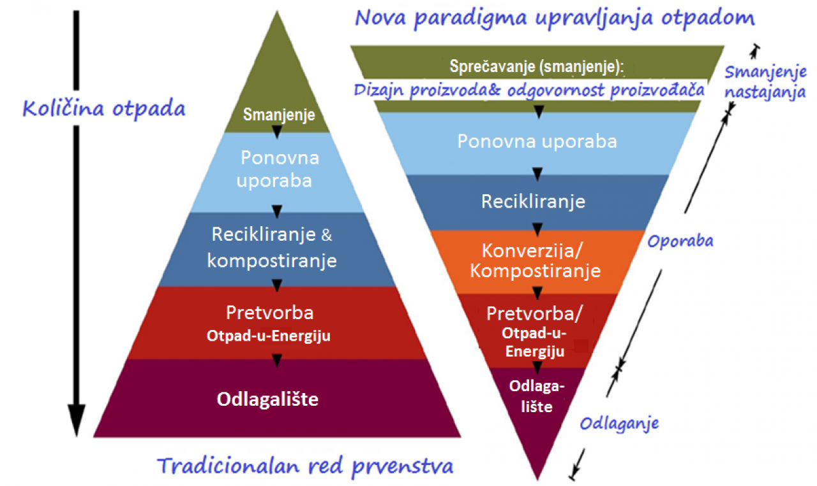
Slika 1. Hijerarhija gospodarenja otpadom nekad i danas
Svrha donošenja ovog Plana je definiranje ciljeva, mjera, aktivnosti i rokova za provođenje istih, kao i planiranje potrebnih financijskih sredstava za provođenje mjera iz Plana.
U članku 21. ZOGO-a navedeno je da su JLS dužne izraditi Plan te za prijedlog Plana ishoditi prethodnu suglasnost upravnog tijela JP(R)-e i o tome obavijestiti HAOP. Plan se donosi za razdoblje od 6 godina, a njegove izmjene prema potrebi. Planom se određuje i usmjerava gospodarenje otpadom, analizira postojeće stanje te daju smjernice za njegovo unaprjeđenje.
Plan prema ZOGO-u (čl. 21.) obuhvaća:
- analizu, te ocjenu stanja i potreba u gospodarenju otpadom na području JLS, uključujući ostvarivanje ciljeva,
- podatke o vrstama i količinama proizvedenog otpada, odvojeno sakupljenog otpada, odlaganju komunalnog i biorazgradivog otpada te ostvarivanju ciljeva,
- podatke o postojećim i planiranim građevinama i uređajima za gospodarenje otpadom te statusu sanacije neusklađenih odlagališta i lokacija onečišćenih otpadom,
- podatke o lokacijama odbačenog otpada i njihovom uklanjanju,
- mjere potrebne za ostvarenje ciljeva smanjivanja ili sprječavanja nastanka otpada, uključujući izobrazno-informativne aktivnosti i akcije prikupljanja otpada,
- opće mjere za gospodarenje otpadom, opasnim otpadom i posebnim kategorijama otpada,
- mjere prikupljanja MKO i BKO,
- mjere odvojenog prikupljanja otpadnog papira, metala, stakla i plastike te krupnog (glomaznog) komunalnog otpada,
- popis projekata važnih za provedbu odredbi Plana,
- organizacijske aspekte, izvore i visinu financijskih sredstava za provedbu mjera gospodarenja otpadom,
- rokove i nositelje izvršenja Plana.
Načela u gospodarenju otpadom su sljedeća:
- "načelo onečišćivač plaća" – proizvođač otpada, prethodni posjednik otpada, odnosno posjednik otpada snosi troškove mjera gospodarenja otpadom, te je financijski odgovoran za provedbu sanacijskih mjera zbog štete koju je prouzročio ili bi je mogao prouzročiti otpad,
- "načelo blizine" – obrada otpada mora se obavljati u najbližoj odgovarajućoj građevini ili uređaju u odnosu na mjesto nastanka otpada, uzimajući u obzir gospodarsku učinkovitost i prihvatljivost za okoliš,
- "načelo samodostatnosti" – gospodarenje otpadom će se obavljati na samodostatan način omogućavajući neovisno ostvarivanje propisanih ciljeva na razini države, a uzimajući pri tom u obzir zemljopisne okolnosti ili potrebu za posebnim građevinama za posebne kategorije otpada,
- "načelo sljedivosti" – utvrđivanje porijekla otpada s obzirom na proizvod, ambalažu i proizvođača tog proizvoda kao i posjed tog otpada uključujući i obradu.
Načelo odgovornosti proizvođača zasniva se na načelu “onečišćivač plaća”, a njime se proizvođača određene robe fizički ili financijski smatra odgovornim za čitav životni ciklus te robe i ambalažu u koju je roba pakirana, i onda kad potrošač više ne koristi tu robu. Kad se proizvođače smatra odgovornim za trošak oporabe i odlaganja njihovih proizvoda, povećava se vjerojatnost da će dizajnirati ekonomičnije proizvode koje je lakše rastaviti i ponovno koristiti, kao i reciklirati. Kako bi se potaknulo ponovno korištenje i prevencija, recikliranje i drugi načini oporabe otpada, nova Okvirna direktiva o otpadu (WFD) zahtijeva od država članica EU-a da osiguraju da za pravnu osobu odnosno pojedinca koji profesionalno razvija, proizvodi, prerađuje, obrađuje, prodaje ili uvozi proizvode (proizvođač proizvoda) vrijedi široko shvaćena odgovornost proizvođača. Široko shvaćena odgovornost proizvođača može uključivati prihvat vraćenih proizvoda i otpada koji preostaje nakon korištenja tih proizvoda, kao i naknadno gospodarenje otpadom i financijsku odgovornost za takve aktivnosti. U području odgovornosti proizvođača također se može uvesti obveza pružanja javno dostupnih informacija o mjeri u kojoj se proizvod može ponovno koristiti i podvrgnuti recikliranju. Proizvođač proizvoda od kojeg nastaje otpad, odnosno, proizvođač otpada, snosi troškove gospodarenja tim otpadom.
Gospodarenjem otpadom mora se osigurati da otpad koji preostaje nakon postupaka obrade i koji se zbrinjava odlaganjem ne predstavlja opasnost za buduće generacije.
Ključni pojmovi u gospodarenju otpadom su:
- otpad je svaka tvar ili predmet koji posjednik odbacuje, namjerava ili mora odbaciti;
- miješani komunalni otpad (MKO) – ostatni otpad je otpad iz kućanstva i otpad iz trgovina, industrije i iz ustanova koji je po svojstvima i sastavu sličan otpadu iz kućanstva, iz kojeg posebnim postupkom nisu izdvojeni pojedini materijali (kao što je papir, staklo i drugo) te je u Katalogu otpada označen kao 20 03 01;
- komunalni otpad je otpad nastao u kućanstvu i otpad koji je po prirodi i sastavu sličan otpadu iz kućanstva, osim proizvodnog otpada i otpada iz poljoprivrede i šumarstva;
- biološki razgradivi otpad je otpad koji se može razgraditi biološkim aerobnim ili anaerobnim postupkom;
- biootpad je biološki razgradiv otpad iz vrtova i parkova, hrana i kuhinjski otpad iz kućanstva, restorana, ugostiteljskih i maloprodajnih objekata i slični otpad iz proizvodnje prehrambenih proizvoda;
- biorazgradivi komunalni otpad (BKO), u okviru javne usluge je biootpad i otpadni papir i karton osim proizvodnog otpada i otpada iz poljoprivrede, šumarstva, a koji u svom sastavu sadrži biološki razgradiv otpad;
- reciklabilni otpad – reciklabilni komunalni otpad čine otpadna plastika, otpadni metal i otpadno staklo, a kad je to prikladno i druge vrste otpada koje su namijenjene recikliranju (npr. otpadni tekstil, otpadno drvo i slično);
- problematični otpad je opasni otpad iz podgrupe 20 01 Kataloga otpada koji uobičajeno nastaje u kućanstvu te opasni otpad koji je po svojstvima, sastavu i količini usporediv s opasnim otpadom koji uobičajeno nastaje u kućanstvu;
- medicinski otpad je otpad nastao prilikom pružanja njege, zaštite i očuvanja zdravlja ljudi i/ili životinja, otpad nastao u istraživačkim djelatnostima kao i otpad nastao prilikom pružanja različitih usluga kod kojih se dolazi u kontakt s krvlju i/ili izlučevinama ljudi i/ili životinja;
- krupni (glomazni) komunalni otpad je predmet ili tvar koju je zbog volumena i /ili mase neprikladno prikupljati u sklopu usluge prikupljanja MKO;
- Popis vrsta predmeta i tvari koji se smatraju krupnim (glomaznim) komunalnim otpadom propisn je Naputkom o glomaznom otpadu (“Narodne novine”, broj 79/15).
- građevni otpad je otpad nastao prilikom gradnje građevina, rekonstrukcije, uklanjanja i održavanja postojećih građevina, te otpad nastao od iskopanog materijala, koji se ne može bez prethodne oporabe koristiti za građenje građevine zbog kojeg građenja je nastao;
- električni i elektronički otpad su: veliki kućanski uređaji, mali kućanski uređaji, oprema informatičke tehnike, oprema za telekomunikacije, oprema široke potrošnje i foto naponske ploče, rasvjetna oprema, električni i elektronički alati (osim velikih nepokretnih industrijskih alata), igračke koje sadrže električne ili elektroničke komponente, oprema za razonodu i sportska oprema koje sadrže električne ili elektroničke komponente, medicinski proizvodi koji sadrže električne ili elektroničke komponente;
- interventno sakupljanje otpada je sakupljanje otpada uređajima i opremom u svrhu hitnog uklanjanja otpada s određene lokacije radi sprječavanja nastanka i/ili smanjenja na najmanju moguću mjeru onečišćenja okoliša, ugrožavanja ljudskog zdravlja, uzrokovanja šteta biljnom i životinjskom svijetu i drugih šteta;
- odvojeno sakupljanje je sakupljanje otpada na način da se otpad odvaja prema njegovoj vrsti i svojstvima kako bi se olakšala obrada i sačuvala vrijedna svojstva otpada;
- opasni otpad je otpad koji posjeduje jedno ili više opasnih svojstava iz Priloga Uredbe (EU) br. 1357/2014;
- posjednik otpada je proizvođač otpada ili pravna i fizička osoba koja je u posjedu otpada;
- proizvodni otpad je otpad koji nastaje u proizvodnom procesu u industriji, obrtu i drugim procesima, osim ostataka iz proizvodnog procesa koji se koriste u proizvodnom procesu istog proizvođača;
- županijski centar za gospodarenje otpadom (ŽCGO) je sklop više međusobno funkcionalno i/ili tehnološki povezanih građevina i uređaja za obradu komunalnog otpada. Može se sastojati od: centra za ponovnu uporabu, reciklažnog dvorišta, reciklažnog dvorišta za građevinski otpad, postrojenja za sortiranje odvojeno prikupljenog otpada (sortirnica) i postrojenja za biološku (aerobnu ili anaerobnu) obradu odvojeno prikupljenog biootpada, postrojenja/opreme za mehaničku obradu neiskoristivog krupnog (glomaznog) otpada, postrojenja za mehaničko biološku obradu MKO, odlagališne plohe za odlaganje građevinskog otpada koji sadrži azbest i odlagališne plohe za odlaganje prethodno obrađenog neopasnog otpada;
- reciklažni centar je sklop građevina i uređaja za sakupljanje i obradu komunalnog otpada; Reciklažni centar se može sastojati od: centra za ponovnu uporabu, reciklažnog dvorišta, reciklažnog dvorišta za građevni otpad, postrojenja za sortiranje odvojeno prikupljenog otpada (sortirnica) i postrojenja za biološku (aerobnu ili anaerobnu) obradu odvojeno prikupljenog biootpada.
- reciklažno dvorište je nadzirani ograđeni prostor namijenjen odvojenom prikupljanju i privremenom skladištenju manjih količina posebnih vrsta otpada;
- mobilno reciklažno dvorište je mobilna jedinica, pokretna tehnička jedinica koja nije građevina ili dio građevine, a služi odvojenom prikupljanju i skladištenju manjih količina posebnih vrsta otpada;
- reciklažno dvorište za građevni otpad je građevina namijenjena razvrstavanju, mehaničkoj obradi i privremenom skladištenju građevnog otpada;
- recikliranje je svaki postupak oporabe, uključujući ponovnu preradu organskog materijala, kojim se otpadni materijali prerađuju u proizvode, materijale ili tvari za izvornu ili drugu svrhu osim uporabe otpada u energetske svrhe, odnosno prerade u materijal koji se koristi kao gorivo ili materijal za zatrpavanje;
- građevina za gospodarenje otpadom je građevina za sakupljanje otpada (skladište otpada, pretovarna stanica i reciklažno dvorište), građevina za obradu otpada i centar za gospodarenje otpadom; Ne smatra se građevinom za gospodarenje otpadom građevina druge namjene u kojoj se obavlja djelatnost oporabe otpada.
- onečišćivač je svaka fizička i pravna osoba, koja posrednim ili neposrednim djelovanjem, ili propuštanjem djelovanja uzrokuje onečišćivanje okoliša;
- onečišćavanje okoliša je promjena stanja okoliša koja je posljedica nedozvoljene emisije i/ili drugog štetnog djelovanja, ili izostanaka potrebnog djelovanja, ili utjecaja zahvata koji može promijeniti kakvoću okoliša;
- onečišćujuća tvar je tvar ili skupina tvari, koje zbog svojih svojstava, količine i unošenja u okoliš, odnosno u pojedine sastavnice okoliša, mogu štetno utjecati na zdravlje ljudi, biljni i/ili životinjski svijet, odnosno biološku i krajobraznu raznolikost;
- opasna tvar je propisom određena tvar, mješavina ili pripravak, koji je u postrojenju prisutan kao sirovina, proizvod, nusproizvod ostatak ili među proizvod, uključujući i one tvari za koje se može pretpostaviti da mogu nastati u slučaju nesreće;
- spremnik za sakupljanje otpada može biti posuda (kontejner, kanta i sl.) i/ili vreća;
- cijena javne usluge je novčani iznos u kunama za pruženu javnu uslugu prikupljanja MKO i BKO;
- evidencija o preuzetom komunalnom otpadu je evidencija koju vodi davatelj javne usluge i sadrži podatke o korisniku javne usluge, korištenju javne usluge za obračunsko mjesto, korištenju reciklažnog dvorišta i mobilnog reciklažnog dvorišta i korištenju javne usluge preuzimanja glomaznog otpada;
- javna površina je površina javne namjene sukladno Prostornom planu JLS;
- javna usluga je javna usluga prikupljanja MKO i BKO;
- korištenje javne usluge je predaja MKO i BKO davatelju javne usluge;
- sustav sakupljanja komunalnog otpada je sustav kojeg čine javna usluga prikupljanja MKO i BKO i usluga povezana s javnom uslugom;
- ambalaža je svaki proizvod, bez obzira na materijal od kojeg je izrađen, koji se koristi za držanje, zaštitu, rukovanje, isporuku i predstavljanje robe, od sirovina do gotovih proizvoda, od proizvođača do potrošača;
- jednokratna ambalaža je ambalaža izrađena samo za jednu uporabu;
- povratna (višekratna) ambalaža je ambalaža koja se, nakon što se isprazni, ponovno uporabljuje u istu svrhu i čiji povrat i višekratnu uporabu osigurava proizvođač ili prodavatelj sustavom pologa (kaucije) ili na neki drugi način;
- otpadna ambalaža je ambalaža koja nastaje nakon odvajanja proizvoda od ambalaže u koju je proizvod bio pakiran, a koju posjednik odbacuje ili predaje kao otpad;
- otpadna ambalaža u sustavu povratne naknade je staklena, plastična (PET) i metalna (Al/Fe) jednokratna ambalaža za piće (osim one za mlijeko i tekuće mliječne proizvode) koja je volumena većeg od 0,20 l i koja na sebi ima oznaku sustava povratne naknade.

ZAKONODAVSTVO RH ZA PODRUČJE GOSPODARENJA OTPADOM
- Zakon o održivom gospodarenju otpadom („Narodne novine“, broj 94/13 i 73/17)
- Strategija gospodarenja otpadom RH („Narodne novine“, broj 130/05)
- Pravilnik o mjerilima, postupku i načinu određivanja iznosa naknade vlasnicima nekretnina i jedinicama lokalne samouprave („Narodne novine“, broj 59/06 i 109/12)
- Pravilnik o gospodarenju otpadnim uljima („Narodne novine“, broj 124/06, 121/08, 31/09, 156/09, 91/11, 45/12 i 86/13)
- Pravilnik o gospodarenju muljem iz uređaja za pročišćavanje otpadnih voda kada se mulj koristi u poljoprivredi („Narodne novine“, broj 38/08)
- Pravilnik o gospodarenju otpadom od istraživanja i eksploatacije mineralnih sirovina („Narodne novine“, broj 128/08)
- Uredba o graničnim prijelazima na području RH preko kojih je dopušten uvoz otpada u Europsku uniju i izvoz otpada iz Europske unije („Narodne novine“, broj 6/14)
- Pravilnik o gospodarenju otpadom („Narodne novine“, broj 117/17)
- Pravilnik o gospodarenju otpadnom električnom i elektroničkom opremom („Narodne novine“, broj 42/14, 48/14, 107/14 i 139/14)
- Pravilnik o gospodarenju polikloriranim bifenilima i polikloriranim terfenilima („Narodne novine“, broj 103/14)
- Pravilnik o gospodarenju otpadom iz proizvodnje titan-dioksida („Narodne novine“, broj 117/14)
- Pravilnik o nusproizvodima i ukidanju statusa otpada („Narodne novine“, broj117/14)
- Odluka o izmjenama naknada u sustavima gospodarenja otpadnim vozilima i otpadnim gumama („Narodne novine“, broj 40/15)
- Pravilnik o gospodarenju medicinskim otpadom („Narodne novine“, broj 50/15)
- Naputak o glomaznom otpadu („Narodne novine“, broj 79/15)
- Pravilnik o ambalaži i otpadnoj ambalaži („Narodne novine“, broj 88/15, 78/16 i 116/17)
- Odluka o područjima sakupljanja neopasne otpadne ambalaže („Narodne novine“, broj 88/15)
- Pravilnik o katalogu otpada („Narodne novine“, broj 90/15)
- Odluka o izmjeni naknade u sustavu gospodarenja otpadnim uljima („Narodne novine“, broj 95/15)
- Uredba o gospodarenju otpadnom ambalažom („Narodne novine“, broj 97/15)
- Pravilnik o gospodarenju otpadnim tekstilom i otpadnom obućom („Narodne novine“, broj 99/15)
- Uredba o gospodarenju otpadnim baterijama i akumulatorima („Narodne novine“, broj 105/15)
- Pravilnik o baterijama i akumulatorima i otpadnim baterijama i akumulatorima („Narodne novine“, broj 111/15)
- Uredba o gospodarenju otpadnim vozilima („Narodne novine“, broj, 112/15)
- Pravilnik o načinima i uvjetima odlaganja otpada, kategorijama i uvjetima rada za odlagališta otpada („Narodne novine“, broj 114/15)
Odluka Vijeća 2003/33/EZ od 19. prosinca 2002. o utvrđivanju kriterija i postupaka za prihvat otpada na odlagališta sukladno članku 16. i Prilogu II. Direktivi 1999/31/EZ
Službeni list Europske unije L 11, 16. 1. 2003., str. 27–49
- Pravilnik o gospodarenju otpadnim vozilima („Narodne novine“, broj 125/15 i 90/16)
- Odluka o stavljanju izvan snage Programa izobrazbe o gospodarenju otpadom („Narodne novine“, broj 20/16)
- Pravilnik o građevnom otpadu i otpadu koji sadrži azbest („Narodne novine“, broj 69/16)
- Pravilnik o termičkoj obradi otpada („Narodne novine“, broj 75/16)
- Pravilnik o gospodarenju otpadnim gumama („Narodne novine“, broj 113/16)
- Odluka o donošenju Plana gospodarenja otpadom RH za razdoblje 2017. - 2022. godine („Narodne novine“, broj 3/17)
- Uredba o gospodarenju komunalnim otpadom („Narodne novine“, broj 50/17)
- OKVIR EUROPSKE POLITIKE GOSPODARENJA OTPADOM
ZOGO-om i PGO RH obuhvaćeno je implementirano sveukupno zakonodavstvo EU, kroz ciljeve i postupke u gospodarenju komunalnim otpadom is vim ostalim vrstama otpada.
Temelji politike gospodarenja otpadom u EU sadržani su u Rezoluciji Vijeća Europe o strategiji gospodarenja otpadom (97/C76/01) koja se temelji na Okvirnoj direktivi o otpadu (74/442/EEC) i ostalim propisima o gospodarenju otpadom u EU. Utvrđeno je pet osnovnih načela: hijerarhija gospodarenja otpadom, samodostatnost postrojenja za odlaganje, najbolja raspoloživa tehnika, blizina odlaganja otpada i odgovornost proizvođača. Uz navedena načela, u EU postoje i druga načela kojih se nastoje pridržavati sve članice unije, i to su:
•Zajednička definicija otpada u svim državama članicama - definicija otpada iz Okvirne direktive o otpadu obvezna je za sve države članice i primjenjuje se za sav otpad bez obzira je li on namijenjen odlaganju ili oporabi. Uz to, lista otpada iz Europske liste otpada pruža zajedničku terminologiju za različite vrste otpada
•Poticanje čistije proizvodnje i korištenja čistih proizvoda
•Poticanje razvoja, čistije proizvodnje i potrošnje čistih proizvoda omogućuje smanjivanje utjecaja proizvoda na okoliš tijekom njihova vijeka trajanja što se može postići poboljšanim korištenjem resursa, smanjivanjem emisija iz proizvodnje i gospodarenja otpadom;
•Poticanje korištenja gospodarskih instrumenata - cilj ovog pristupa je utjecati na zaštitu okoliša tržišnim mehanizmima: naknade i pristojbe na stvaranje otpada, promet otpadom i njegovo odlaganje; utržive dozvole za emisije kod proizvodnje otpada, utrživi certifikati za recikliranje; uvozne pristojbe na otpad čije zbrinjavanje izaziva dodatne troškove, itd
•Reguliranje prometa otpadom - potrebno je propisati sustav kontrole i nadzora prekograničnog prometa otpadom uz obvezu država članica EU na uspostavu nacionalnog sustava za nadzor i kontrolu, kako bi se osigurao visoki stupanj zaštite okoliša i ljudskog zdravlja te osigurala provedba načela o gospodarenju otpadom propisanih Direktivom o otpadu 75/442/EEZ

OPĆI PODACI O OPĆINI
Zakonom o područjima županija, gradova i općina u RH („Narodne novine“, broj 86/06, 125/06, 16/07, 95/08, 46/10, 145/10, 37/13, 44/13, 45/13 i 110/15) određeno je područje Općine.
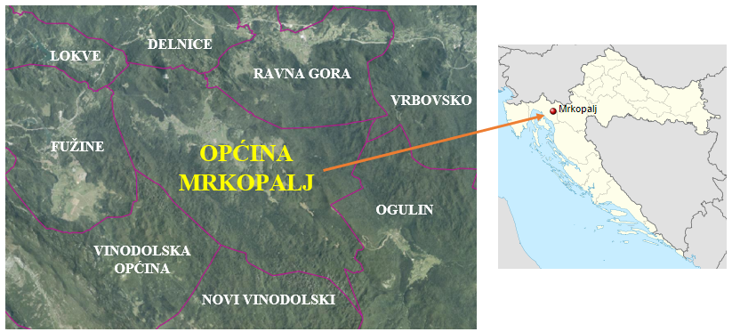
Slika 2. Lokacija Općine u RH
Područje Općine je u sastavu Primorsko-goranske županije. Smještena je u prostornoj cjelini - Gorskom kotaru na njegovom jugoistočnom dijelu. Općina graniči sa Karlovačkom županijom i gradom Vrbovsko na istoku, gradom Novim Vinodolskim i Vinodolskom općinom na jugu, općinama Fužine i Lokve na zapadu te gradom Delnice i općinom Ravna Gora na sjeveru. Prostire se na površini od 156,51 km² koju naseljava, prema popisu stanovništva iz 2011. godine, 1.214 stanovnika u šest statistička naselja. Prosječna gustoća naseljenosti iznosi 7,75 stanovnika po km² što je značajno manje od prosječne gustoće naseljenosti RH od 75,8 stanovnika/km². Gustoća naseljenosti bitan je podatak u planiranju sustava gospodarenja komunalnim otpadom, kako u pogledu broja odvoza komunalnog otpada, tako i u planiranju vrste i veličine spremnika za odlaganje komunalnog otpada. Naselja Općine s brojem stanovnika prikazani su tablicom u nastavku.
Tablica 1. Broj stanovnika u Općini prema podacima popisa stanovništva od 1991. do 2011. godine
Naselje | Broj stanovnika
 | 1991. | 2001. | 2011.
Begovo Razdolje | 98 | 48 | 48
Brestova Draga | 79 | 55 | 53
Mrkopalj | 1.196 | 923 | 755
Sunger | 387 | 333 | 326
Tuk Mrkopaljski | 7 | 3 | 4
Tuk Vojni | 56 | 45 | 28
UKUPNO | 1.823 | 1.407 | 1.214
Izvor: dzs.hr
Sagledavajući trendove promjene broja stanovnika na području Općine od 1991. do 2011. godine vidljivo je kako je broj stanovnika u stalnom padu. Prema zadnjem popisu stanovništva prosječan broj članova kućanstva na području Općine prikazan je tablicom u nastavku.
Tablica 2. Broj članova kućanstva na području Općine prema podacima popisa stanovništva iz 2011. godine
Općina | Ukupno | Broj članova kućanstava
 |  | 1 | 2 | 3 | 4 | 5 | 6 | 7 | 8 | 9 | 10 | 11+
Broj kućanstava | 479 | 137 | 141 | 88 | 63 | 28 | 17 | 3 | 2 | - | - | -
% | 100 | 28,6 | 29,44 | 18,37 | 13,15 | 5,85 | 3,55 | 0,63 | 0,42 | - | - | -
Izvor: dzs.hr
Prosječni broj osoba u kućanstvu prema podacima iz Tablice 2. iznosi 2,53. Najveći udio u ukupnom broju kućanstava čine kućanstva od 1 - 4 člana što ukupno čini 89,56% kućanstava.
Posebno je važno naglasiti da je i veliki broj kućanstava sa 1-2 člana (58,04%) što je vrlo bitan podatak pri planiranju sustava gospodarenja komunalnim otpadom.
Također, prema popisu stanovništva iz 2011. godine, podaci o stanovima za stalno stanovanje, stanovima koji se koriste povremeno i stanovima u kojima se samo obavlja djelatnost na području Općine prikazani su tablicom u nastavku.
Tablica 3. Stanovi i kuće prema načinu korištenja prema podacima popisa stanovništva iz 2011. godine
Ukupno |  | Stanovi za stalno stanovanje |  |  |  | Stanovi koji se koriste povremeno |  | Stanovi u kojima se samo obavljala djelatnost
 |  | ukupno | nastanjeni | privremeno nenastanjeni | napušteni | za odmor i rekreaciju | u vrijeme sezonskih radova  u poljoprivredi | iznajmljivanje turistima | ostale djelatnosti
Općina | 933 | 779 | 476 | 279 | 24 | 145 | - | 7 | 2
m² | 61.017 | 51.833 | 33.930 | 16.552 | 1.351 | 8.678 | - | 401 | 105
Izvor: dzs.hr
Usporede li se podaci iz Tablice 3. vidljivo je da na području Općine najveći udio imaju stanovi za stalno stanovanje, odnosno 83,49% (nastanjeni 51,02%, privremeno nastanjeni 29,9% i napušteni 2,57%). Udio stanova za odmor i rekreaciju iznosi i iznajmljivanje turistima iznosi 16,29%. Navedene podatke je potrebno uzeti u obzir pri planiranju sustava gospodarenja otpadom.
Prema podacima Općine za period 2013. - 2017. godine broj noćenja prikazan je u Tablici 4.

Tablica 4. Broj noćenja na području Općine u vremenskom periodu 2013. - 2017. godine
Godina | Broj noćenja | Godišnji rast (%) | Rast u odnosu na 2013. godinu (%)
2013. | 10.897 | - | -
2014. | 3.406 | -68,74 | -68,74
2015. | 2.700 | -20,73 | -75,22
2016. | 6.300 | +133,33 | -42,19
2017. | 7.950 | +26,19 | -27,04
Izvor: Općina
Tablicom 4. vidljivo je da se 2013. godini bilježi značajniji broj noćenja. Razlog tome je zatvaranje hotela u Begovom razdolju u 2014. godini što je rezultiralo manjem broju noćenja u narednom razdoblju. Ponovni značajniji porast broja noćenja zabilježen je u 2016. godini. U 2017. godini broj noćenja je za 26,19% veći u odnosu na 2016. godinu. U nastavku Plana prikazati će se udio turista u proizvodnji komunalnog otpada na području Općine za prethodno razdoblje, te će se sukladno s time i planirati mjere, odnosno sustav gospodarenja komunalnim otpadom.

ANALIZA I OCJENA STANJA I POTREBA U GOSPODARENJU OTPADOM NA PODRUČJU OPĆINE, UKLJUČUJUĆI OSTVARENJE CILJEVA

Postojeći sustav gospodarenja otpadom na području Općine
Sakupljanje otpada na području Općine obavlja komunalno društvo Komunalac d.o.o. Delnice - u daljnjem tekstu Komunalno društvo. Osnivači društva su grad Delnice i općine Brod Moravice, Fužine, Lokve, Mrkopalj, Ravna Gora i Skrad. Udjeli JLS-e u vlasničkoj strukturi Komunalnog društva prikazani su na Slici 3.
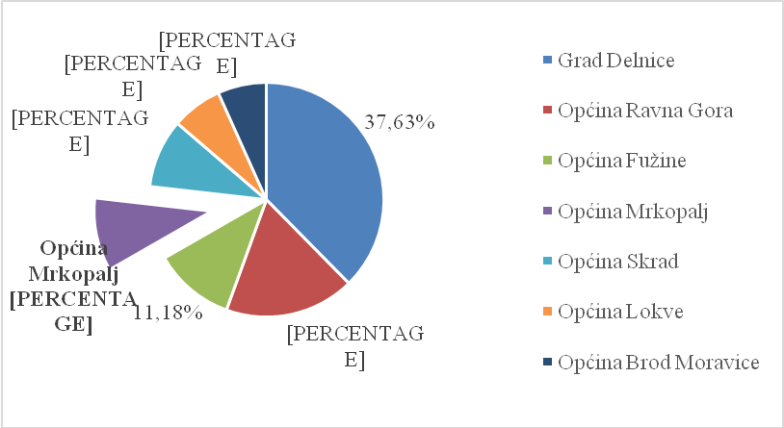
Slika 3. Udjeli u strukturi Komunalnog društva
Osnovni podaci o Komunalnom društvu:
Komunalac d.o.o. za vodoopskrbu i druge djelatnosti
Supilova ulica 173, 51300 Delnice
OIB: 22745185008
MBS: 040081426
Tel: 00385 (0)51 829 340
Fax: 00385 (0)51 812 034
E-mail: komunalac@komunalac.hr
Predmet poslovanja društva su, između ostalog, sljedeće djelatnosti:
- obrada otpada
- prijevoz otpada
- gospodarenje ambalažom i ambalažnim otpadom
- skupljanje otpada
- zbrinjavanje otpada
- skladištenje otpada
- gospodarenje posebnim kategorijama otpada
- reciklaža i dr.
Komunalno društvo je upisano u Očevidnik prijevoznika neopasnog i komunalnog otpada pod brojem upisa PRV-883.
Organiziranim sakupljanjem i odvozom MKO obuhvaćeno je cjelokupno stanovništvo i gospodarski subjekti. Sakupljanje se odvija vlastitim voznim parkom sustavom „od vrata do vrata“. Za prikupljanje MKO u kućanstvima i stambenim zgradama koriste se spremnici zapremine 120 i 1.100 l dok se za sakupljanje MKO u gospodarskim subjektima koriste spremnici zapremine 120, 770 i 1.100 l. Sakupljanje MKO se obavlja prema kalendaru odvoza jednom tjedno.
Sakupljanje korisnih kategorija otpada (papira i kartona, plastike i stakla) obavlja se prema kalendaru odvoza jednom tjedno tijekom cijele godine putem spremnika na eko-otocima postavljenih na javnim površinama. Na području Općine trenutno je određeno 5 lokacija eko-otoka. Ukupno je, za odvojeno sakupljanje korisnih kategorija komunalnog otpada, na lokacijama eko-otoka postavljeno:
  - 5 spremnika za papir i karton (1.100 l)
  - 5 spremnika za staklo (1 x 1.100 l i 4 x 240 l)
  - 5 spremnika za plastiku (1 x 1.100 l i 4 x 240 l)
Krupni (glomazni) otpad se prikuplja dva puta godišnje (proljeće i jesen) na lokaciji korisnika.
Građanima nisu podijeljene komposteri za kompostiranje BKO.
Komunalno društvo prikupljeni MKO odvozi na odlagalište Sović Laz gdje se i odlaže. Odlagalištem Sović Laz upravlja Komunalno društvo.
Putem mrežnih stranica Općine može se preuzeti edukativno-informativni letak na temu gospodarenja otpadom “EKOLOGIJA JE UVJET ŽIVLJENJA”.
Za projekt sanacije i zatvaranja odlagališta “Sović Laz” izrađen je GRAĐEVINSKI PROJEKT ODLAGALIŠTA te Glavni - izvedbeni projekt SANACIJA ODLAGALIŠTA KOMUNALNOG OTPADA “SOVIĆ LAZ” DELNICE (HIDROPLAN d.o.o., 2010. godine).
Za područje Primorsko-goranske županije u svrhu gospodarenja otpadom izgrađen je ŽCGO Marišćina kao sustav građevina i uređaja za obradu, oporabu i/ili zbrinjavanje otpada koji je u 2017. godini započeo sa zaprimanjem otpada.

Osnovni ciljevi u gospodarenju otpadom
Obveze RH koje proizlaze iz EU zakonodavstva, na nacionalnoj razini ispunjene su gotovo u potpunosti za ambalažni otpad (osim u dijelu recikliranja metala i drva), a u potpunosti za otpadna vozila, EE otpad, baterije i otpadne gume. Predstoji ispunjenje obveza za smanjenje količina odlaganja biorazgradivog otpada, odlaganje otpada, postupanje s komunalnim i građevnim otpadom. Obveze RH koje proizlaze iz EU zakonodavstva i propisa prikazane su tablicom u nastavku.
Tablica 5. Obveze RH koje proizlaze iz EU zakonodavstva i propisa
Vrsta otpada | Godina | Cilj | Status
Smanjenje količine odlaganja biorazgradivog otpada | 2016. | 50 %, odnosno 378.088 t do 31. prosinca 2016. | U 2015. god odloženo 828.564 t BKO, obzirom na nedostatnu obradu i nisku stopu odvojenog sakupljanja nije izgledno da će se cilj postići.
 | 2020. | 35 %, odnosno 264.661 t do 31. prosinca 2020. | -
Odlaganje otpada | 2018. | Zabrana odlaganja na neusklađena odlagališta. | -
Komunalni otpad | 2015. | JLS osigurati odvojeno prikupljanje problematičnog otpada, otpadnog papira, metala, stakla, plastike i tekstila te krupnog (glomaznog) komunalnog otpada. | Odvojeno prikupljanje uspostavljeno u 400 JLS.
 | 2020. | 50% priprema za ponovnu uporabu i recikliranje komunalnog otpada. | Za 2015. godinu stopa iznosi 18%.
Građevni otpad | 2020. | 70% recikliranja/materijalne oporabe građevnog otpada. | Cilj nije ispunjen, započeta je analiza „Poboljšanje toka i kvalitete podataka o građevnom otpadu i otpadu od istraživanja i eksploatacije mineralnih sirovina u Republici Hrvatskoj“.
Temeljem ocjene postojećeg stanja u gospodarenju otpadom i obveza koje RH mora postići sukladno EU i nacionalnom zakonodavstvu PGO RH definiraju se sljedeći ciljevi koji se moraju dostići do 2022. godine.
Tablica 6. Ciljevi za gospodarenje otpadom koje je potrebno postići do 2022. godine na području Općine sukladno PGO RH
Rd. br. | Cilj | Podcilj | Opis
1. | unaprijediti sustav gospodarenja komunalnim otpadom | Cilj 1.1 | smanjiti ukupnu količinu proizvedenog komunalnog otpada za 5%
 |  | Cilj 1.2 | odvojeno prikupiti 60% mase proizvedenog komunalnog otpada (prvenstveno papir, staklo, plastika, metal, biootpad i dr.)
 |  | Cilj 1.3 | odvojeno prikupiti 40% mase proizvedenog biootpada koji je sastavni dio komunalnog otpada
 |  | Cilj 1.4 | odložiti na odlagališta manje od 25% mase proizvedenog komunalnog otpada
2. | unaprijediti sustav gospodarenja posebnim kategorijama otpada | Cilj 2.1 | odvojeno prikupiti 75% mase proizvedenog građevnog otpada
 |  | Cilj 2.2 | unaprijediti sustav gospodarenja otpadnom ambalažom
 |  | Cilj 2.3 | unaprijediti sustav gospodarenja ostalim posebnim kategorijama otpada
3. | sanirati lokacije onečišćene otpadom
4. | kontinuirano provoditi izobrazno-informativne aktivnosti
5. | unaprijediti nadzor nad gospodarenjem otpadom
6. | unaprijediti upravne postupke u gospodarenju otpadom
7. | unaprijediti informacijski sustav gospodarenja otpadom
Sukladno ZOGO-u Općina ima slijedeće obaveze:
Tablica 7. Obveze Općine temeljem ZOGO-a
Rd. br. | JLS je dužna osigurati:
1. | javnu uslugu prikupljanja MKO i BKO
2. | odvojeno prikupljanje otpadnog papira, metala, stakla, plastike i tekstila te krupnog (glomaznog) komunalnog otpada
3. | sprječavanje odbacivanja otpada na način suprotan ZOGO-u te uklanjanje tako odbačenog otpada
4. | provedbu PGO RH
5. | donošenje i provedbu plana gospodarenja otpadom JLS
6. | provođenje izobrazno-informativne aktivnosti na svom području
7. | mogućnost provedbe akcija prikupljanja otpada
8. | funkcioniranje najmanje jednog reciklažnog dvorišta
9. | prostorno-planskom dokumentacijom odrediti građevine za gospodarenje otpadom
10. | donijeti odluku o načinu pružanja i naplate javne usluge sakupljanja otpada po kriteriju obračuna količine otpada
11. | donositi godišnja izvješća o uklanjanju odbačenog otpada i odluke o provedbi mjera za sprječavanje nepropisnog odbacivanja otpada i mjera za njegovo uklanjanje

Pregled ciljeva u gospodarenju komunalnim otpadom i BKO i usporedba s trenutnim stanjem
- Cilj 1.1: Smanjiti ukupnu količinu proizvedenog komunalnog otpada za 5% u odnosu na 2015. godinu
Prema podacima Komunalnog društva, na području Općine je u 2015. godini prikupljeno ukupno 266,41 t komunalnog otpada (prije odvajanja korisnih kategorija otpada). Uzimajući taj podatak možemo procijeniti kako bi ciljna vrijednost smanjenja proizvodnje komunalnog otpada za 5% do 2022. godine iznosila 253,09 t komunalnog otpada.
Prema Uredbi o gospodarenju komunalnim otpadom za JLS je predviđeno plaćanje poticajne naknade za nepostizanje ciljeva navedenih u PGO RH za pojedina razdoblja.
Planirani trend smanjenja ukupnih količina proizvedenog komunalnog otpada za 5% do 2022. godine prikazan je grafičkim prikazom u nastavku.
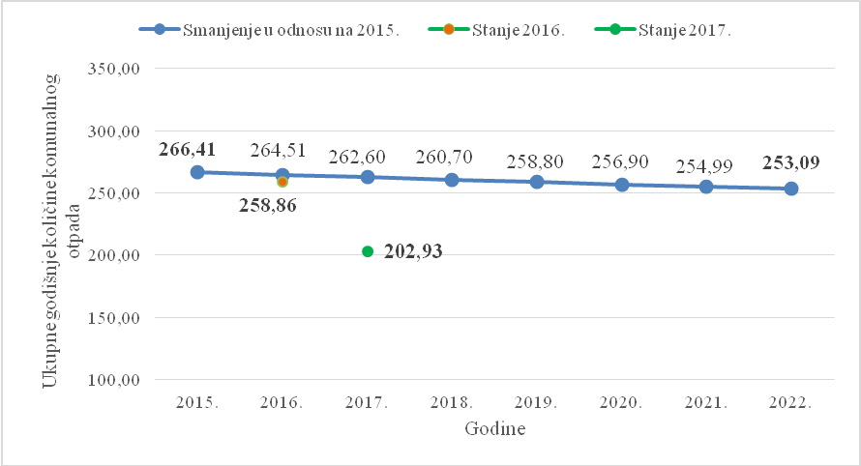
Grafički prikaz 1. Planirani trend smanjenja ukupnih količina proizvedenog komunalnog otpada za 5% do 2022. godine
Iz grafičkog prikaza 1. je vidljivo kako se na području Općine u 2016. i 2017. godini smanjila proizvodnja komunalnog otpada u odnosu na 2015. godinu.. Radi dodatnog smanjenja proizvodnje komunalnog otpada i dostizanja cilja smanjenja ukupne količine proizvedenog komunalnog otpada za 5% do 2022. godine biti će potrebno primjenjivati mjere koje su propisane ovim Planom.
- Cilj 1.2: Odvojeno prikupiti 60% mase proizvedenog komunalnog otpada (prvenstveno papir, staklo, plastika, metal, biootpad i dr.)
Uzme li se podatak kako je u 2015. godini na području Općine proizvedena ukupna količina komunalnog otpada od 266,41 t (prije odvajanja korisnih kategorija otpada), može se procijeniti kako bi ciljna vrijednost odvojenog prikupljanja komunalnog otpada od 60% do 2022. godine iznosila 159,85 t komunalnog otpada.
Procijenjena dinamika postizanja cilja 1.2 Odvojeno prikupiti 60% korisnog/ reciklabilnog komunalnog otpada (prvenstveno papir/karton, staklo, plastika i metali) u odnosu na 2015. godinu prikazana je grafičkim prikazom u nastavku.
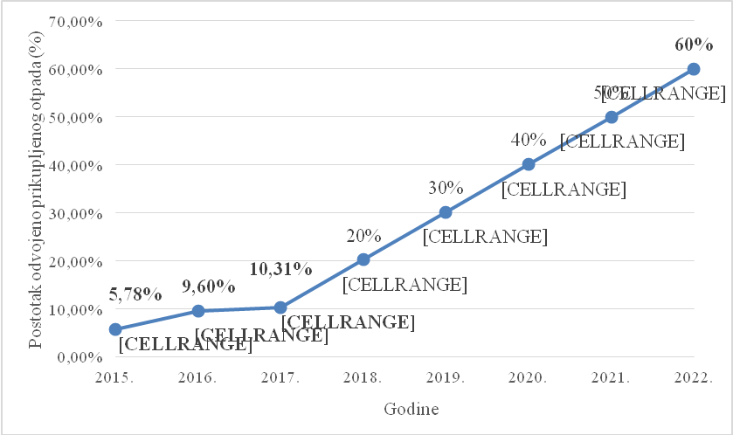
Grafički prikaz 2. Dinamika postizanja cilja odvojenog prikupljanja 60% korisnog/reciklabilnog komunalnog otpada
U svrhu unaprijeđenja i postizanja dodatnog postotka odvojenog prikupljanja komunalnog otpada potrebno je provesti mjere iz Tablice 8. (prema PGO RH) :
Tablica 8. Mjere koje je potrebno postići za dostizanje cilja sukladno PGO RH (Izvor: PGO RH)
Rd. br. | Mjera | Opis
1. | Nabava opreme, vozila i plovila za odvojeno prikupljanje papira, kartona | Ova mjera uključuje nabavu opreme, vozila i plovila za odvojeno prikupljanje papira, metala, plastike, stakla i tekstila
2. | Izgradnja postrojenja za sortiranje odvojeno prikupljenog papira, kartona, metala, stakla, plastike i dr. (sortirnica) | Ova mjera uključuje izgradnju i opremanja novih, te po potrebi povećanje kapaciteta i unaprjeđenje tehnologije postojećih postrojenja za sortiranje odvojeno prikupljenog otpadnog papira, kartona, metala, stakla, plastike i dr.
3. | Izgradnja reciklažnih dvorišta | Ova mjera uključuje:  – izgradnju i opremanje reciklažnih dvorišta  – provedbu izobrazno informativnih aktivnosti za lokalno stanovništvo  – nabava mobilnih reciklažnih dvorišta
4. | Uvođenje naplate prikupljanja i obrade MKO i BKO po količini | Ova mjera uključuje:  – obračun naplate javne usluge prikupljanja MKO i BKO na način da se korisnika javne usluge potiče na odvajanje otpada, odnosno na smanjenje količine proizvedenog otpada
U svrhu ostavrivanja mjera iz Tablice 8. Općina planira sktivnosti prikazane u Tablici 9.:
Tablica 9. Aktivnosti Općine temeljem Mjera PGO RH iz tablice 8.
Rd. br. | Aktivnosti
1. | unaprijediti sustav odvojenog prikupljanja otpada „od vrata do vrata“ za sve korisnike javne usluge na cijelom području Općine nabavom dodatne komunalne opreme (spremnika) i komunalnog vozila
2. | motivirati korisnike javnih usluga na odvojeno prikupljanje cjenikom za usluge prikupljanja i zbrinjavanja MKO
3. | poticati individualno kompostiranje
4. | educirati stanovnike Općine
5. | educirati gospodarske subjekte o pravilnom postupanju s otpadom
6. | nabaviti kontinuirano pružati uslugu mobilnog reciklažnog dvorišta
7. | izgraditi reciklažnog dvorišta (u suradnji s susjednim JLS)
8. | uspostaviti učinkovitu kontrolu u postupanju s otpadom korisnika javne usluge (komunalno redarstvo)
9. | izraditi/dopuniti odluku o komunalnom redu u dijelu o postupanju s otpadom
10. | postupati prema novoj Odluci o načinu pružanja javne usluge sakupljanja MKO i BKO a temeljem Uredbe sa jasnim pravima i obvezama korisnika i davatelja javne usluge
Temeljem izmjena i dopuna ZOGO-a („Narodne novine“, br. 73/17) potrebno je otpad odvojeno sakupljati kad je to prikladno i izvedivo uzevši u obzir tehničke, okolišne i ekonomske uvjete.
- Cilj 1.3: Odvojeno prikupiti 40% mase proizvedenog biootpada koji je sastavni dio komunalnog otpada
Općina može samostalno ili zajedno sa drugim JLS planirati i sudjelovati u natječajima za financiranje gradnje kompostana ili nabavu uređaja za kompostiranje biootpada uz uvjet da je opravdanost zahvata dokazana studijom izvodivosti izrađenom sukladno kriterijima za određivanje načelnih lokacija i potrebnih kapaciteta novih građevina i postrojenja iz toč. 4 PGO RH, koje bi trebale sadržavati odgovarajuće analize tehničke izvodljivosti, financijske i ekonomske analize uključivo analize rizika kojima bi se provjerila opravdanost uspostave sustava odvojenog sakupljanja s biološkim recikliranjem biootpada u postojećoj i budućim situacijama gospodarenja otpadom.
U 2015. godini je na području Općine prikupljeno ukupno 266,41 t komunalnog otpada (prije odvajanja korsnih kategorija otpada). Uzimajući u obzir podatak da udio biootpada u MKO iznosi 37% možemo pretpostaviti da je količina biootpada prikupljena na području Općine u 2015. godini iznosila 98,57 t.
Ciljna vrijednost odvojenog prikupljanja biootpada ili izdvajanja biootpada iz MKO do 2022. godine iznosi 39,43 t. Projekcija rasta količina odvojeno prikupljenog biootpada prema PGO RH u odnosu na Općinu prikazana je u nastavku.
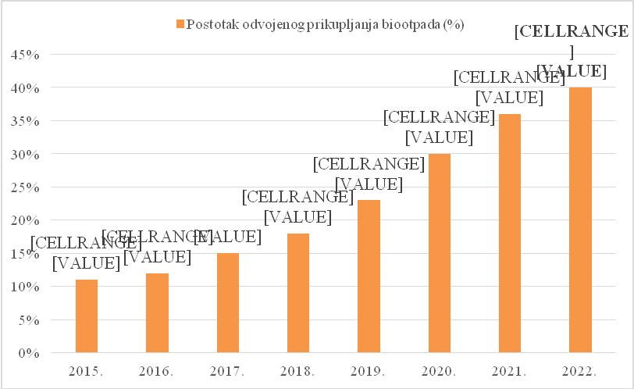
Slika 4. Projekcija rasta količina odvojeno prikupljenog biootpada (izvor: PGO RH)
Za dostizanje cilja u domeni smanjenja udjela biootpada u MKO potrebno je (sukladno PGO RH) provesti mjere navedene u Tablici 10.
Tablica 10. Mjere koje je potrebno postići za dostizanje cilja sukladno PGO RH (Izvor: PGO RH)
Rd. br. | Mjera | Opis
1. | Nabava opreme i vozila za odvojeno prikupljanje biootpada | Ova mjera uključuje nabavu opreme i vozila za odvojeno prikupljanje biootpada.
2. | Izgradnja postrojenja za biološku obradu odvojeno prikupljenog biootpada | Ova mjera uključuje izgradnju i opremanje novih, te povećanje kapaciteta i unaprjeđenje tehnologije postojećih postrojenja za biološku obradu odvojeno prikupljenog biootpada aerobnim ili anaerobnim postupcima.

U svrhu ostvarivanja mjera iz Tablice 10. Općina planira aktivnosti opisane u Tablici 11.:
Tablica 11. Aktivnosi Općine temeljem Mjera RH iz tablice 10.
Rd. br. | Aktivnosti
1. | izgraditi kompostanu (u suradnji s susjednim JLS)
2. | omogućiti stanovnicima Općine odvojeno odlaganje biootpada
3. | povećati količine biootpada koje će stanovnici samostalno kompostirati
4. | motivirati stanovnike cjenikom usluga odvoza i zbrinjavanja komunalnog otpada na izdvajanje biootpada
5. | kontinuirano provoditi edukativno-izobrazne aktivnosti o kompostiranju.
6. | educirati stanovnike i gospodarske subjekte na temu sprječavanja nastanka otpada od hrane
Dok se ne počne odvojeno sakupljati i biološki reciklirati, biootpad će se obrađivati kao sastojak MKO u postrojenju za MBO Marišćina.

- Cilj 1.4: Odložiti na odlagališta manje od 25% mase proizvedenog komunalnog otpada
Na području Općine je u 2015. godini prikupljeno ukupno 266,41 t komunalnog otpada (prije odvajanja korisnih kategorija otpada). Sagledavajući cilj maksimalnog odlaganja 25% mase proizvedenog komunalnog otpada do 2022. godine može se procijeniti kako bi za dostizanje planiranog cilja bilo potrebno odložiti maksimalno 66,6 t proizvedenog komunalnog otpada. Prema PGO RH, zabranjeno je odlaganje otpada na neusklađena odlagališta nakon 31. prosinca 2018. godine. Trend planiranog smanjenja odloženih količina proizvedenog komunalnog otpada prikazan je u nastavku (trend planiranog smanjenja MKO).
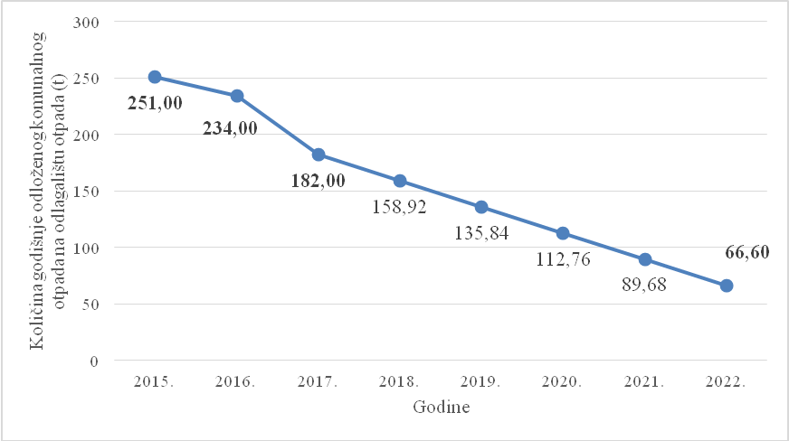
Grafički prikaz 3. Prikaz trenda planiranog smanjenja odloženih količina MKO
Za ostvarenje cilja do 2022. godine potrebno je primjenjivati mjere iz Cilja 1.2.

Pregled cilja u gospodarenju građevnim otpadom i usporedba s trenutnim stanjem gospodarenja otpadom
- Cilj 2.1 Odvojeno prikupiti 75% mase proizvedenog građevnog otpada
Građevni otpad ima visoki potencijal za recikliranje čime se čuvaju prirodni resursi. To je ujedno i način da se javnim, javno-privatnim i/ili privatnim ulaganjima direktno utječe na stvaranje „zelenih“ radnih mjesta. Prosječna količina građevnog otpada koja se proizvodi po stanovniku u Republici Hrvatskoj je 940 kg/godišnje. Upravo je otpadni građevni materijal otpad koji se najčešće odlaže na divlja odlagališta i time nepovratno uništava prirodne resurse.
Ukoliko se za izračun uzme podatak o broju stanovnika na području Općine (1.214 stanovnika) i podatak o prosječnoj godišnjoj količini građevnog otpada koja se proizvodi po stanovniku (940 kg) može se odrediti kako bi do 2022. godine bilo potrebno odvojeno prikupiti 856 t građevnog otpada (Metodologija izračuna: broj stanovnika x 0,94 x 0,75).
Za postizanje cilja u gospodarenju građevnim otpadom potrebno je provesti aktivnosti iz tablice u nastavku:
Tablica 12. Aktivnosti za dostizanje cilja u domeni gospodarenja građevnim otpadom
Rd. br. | Aktivnosti
1. | do izgradnje reciklažnog dvorišta za građevni otpad (u suradnji s susjednim JLS) prikupljeni građevni otpad predavati ovlaštenoj osobi za gospodarenje građevnim otpadom
2. | educirati stanovnike Općineo pravilnom postupanju s građevnim otpadom
3. | educirati gospodarske subjekte o pravilnom postupanju s građevnim otpadom
4. | uspostaviti učinkovitu kontrolu u postupanju s otpadom korisnika javne usluge (komunalno redarstvo

Pregled ciljeva u gospodarenju ostalim posebnim kategorijama otpada i usporedba s trenutnim stanjem
- Cilj 2.2 Unaprijediti sustav gospodarenja otpadnom ambalažom
Na području Općine se prikuplja papirna i kartonska, plastična/metalna i staklena ambalaža. Za dostizanje cilja je potrebno:
Tablica 13. Aktivnosti za dostizanje cilja u domeni unaprjeđenja sustava gospodarenja otpadnom ambalažom
Rd. br. | Aktivnosti
1. | nabaviti dodatnu komunalnu opremu i komunalno vozilo u svrhu unaprjeđenja sustava gospodarenja otpadnom ambalažom
2. | nabaviti i kontinuirano pružati uslugu mobilnog reciklažnog dvorišta
3. | izgraditi reciklažno dvorište (u suradnji s susjednim JLS)
4. | kontinuirano educirati stanovnike o pravilnom odvajanju otpada
5. | kontinuirano educirati gospodarske subjekte o pravilnom postupanju s otpadom
6. | voditi točnu evidenciju o količinama otpadne ambalaže prikupljene s područja Općine, radi unaprjeđenja sustava praćenja tokova u gospodarenjeu otpadnom ambalažom
7. | gospodarski subjekti, sukladno Odluci Općine o načinu pružanja javne usluge prikupljanja MKO i BKO, koji prikupljaju otpadnu ambalažu obuhvaćenu povratnom naknadom trebaju predati izvješća o prikupljenoj ambalaži po vrstama i količinama, nadležnoj službi općine u tekućoj godini za prethodnu kalendarsku godinu

- Cilj 2.3 Unaprijediti sustav gospodarenja ostalim posebnim kategorijama otpada
Radi unaprjeđenja sustava gospodarenja ostalim posebnim kategorijama otpada, ali i svim ostalim kategorijama otpada, potrebno je:
Tablica 14. Aktivnosti za dostizanje cilja u domeni unaprjeđenja sustava gospodarenja ostalim posebnim kategorijama otpada
Rd. br. | Aktivnosti
1. | nabaviti i kontinuirano pružati uslugu mobilnog reciklažnog dvorišta
2. | izgraditi reciklažno dvorište (u suradnji s susjednim JLS)
3. | kontinuirano obavljati edukacije stanovnika o pravilnom odvajanju otpada
4. | kontinuirano educirati gospodarske subjekte o pravilnom postupanju s otpadom
5. | uspostaviti učinkovitu kontrolu u postupanju s otpadom korisnika javne usluge (komunalno redarstvo)
6. | u svrhu gospodarenja s posebnim kategorijama otpada postupati postupati prema Odluci o načinu pružanja javne usluge prikupljanja MKO i BKO
7. | postupati prema Odluci o načinu pružanja javne usluge prikupljanja MKO i BKO u dijelu propisivanja ugovornih kazni

PODACI O VRSTAMA I KOLIČINAMA PROIZVEDENOG OTPADA, ODVOJENO SAKUPLJENOG OTPADA, ODLAGANJU KOMUNALNOG I BIORAZGRADIVOG OTPADA TE OSTVARIVANJU CILJEVA

Porijeklo, sastav, kategorije i vrste otpada
Na području Općine, porijeklo otpada je iz domaćinstava stanovnika Općine i gospodarskih djelatnosti. Djelatnosti koje prevladavaju prerađivačka industrija, trgovina na veliko i malo te turističke uslužne djelatnosti.
Od 2011. godine nadalje, u ukupne količine komunalnog otpada ubrajaju se i količine koje potječu iz uslužnog sektora, a koji se smatraju komunalnim otpadom (otpadni papir i karton, ambalažni otpad itd.). Prema europskoj klasifikaciji uslužne djelatnosti su primjerice:
trgovina i popravci (automobila, strojeva i slično), hoteli i restorani, prijevoz putnika i komunikacija obrazovanje, zdravstvo i socijalna skrb, aktivnosti vezane za rekreaciju, kulturu i sport, transport i skladištenje.

Ukupne količine komunalnog otpada
Komunalni otpad je otpad nastao u kućanstvu i otpad koji je po prirodi i sastavu sličan otpadu iz kućanstva, osim proizvodnog otpada i otpada iz poljoprivrede i šumarstva te se u katalogu otpada nalazi u kategoriji 20 - komunalni otpad (otpad iz kućanstava i slični otpad iz ustanova i trgovinskih i proizvodnih djelatnosti) uključujući odvojeno sakupljene sastojke komunalnog otpada. Navedeni otpad nastaje u kućanstvima, uslužnim djelatnostima (trgovina, ugostiteljstvo i dr.), institucijama (kao što su škole, objekti koje koriste JLS i državne službe i sl.) i na javnim površinama kao posljedica uređivanja i održavanja javnih površina.
Prema podacima Komunalnog društva, kretanje ukupnih godišnjih količina proizvedenog i prikupljenog komunalnog otpada s područja Općine, prikazano je Tablicom 15.
Tablica 15. Ukupne godišnje količine komunalnog otpada prikupljene s područja Općine (izvor: Komunalno društvo)
Godina | Ukupne godišnje količine komunalnog otpada (t) | Godišnje kretanje proizvodnje komunalnog otpada (%)
2013. | 341 | -
2014. | 247,7 | -27,36
2015. | 266,41 | +7,55
2016. | 258,86 | -2,83
2017. | 202,93 | -21,61
Analizom podataka iz Tablice 15. bilježimo trend pada proizvodnje komunalnog otpada u 2016. i 2017. godini u odnosu na 2015. godinu. Grafički prikaz kretanja godišnjih količina proizvedenog komunalnog otpada prikazan je u nastavku.
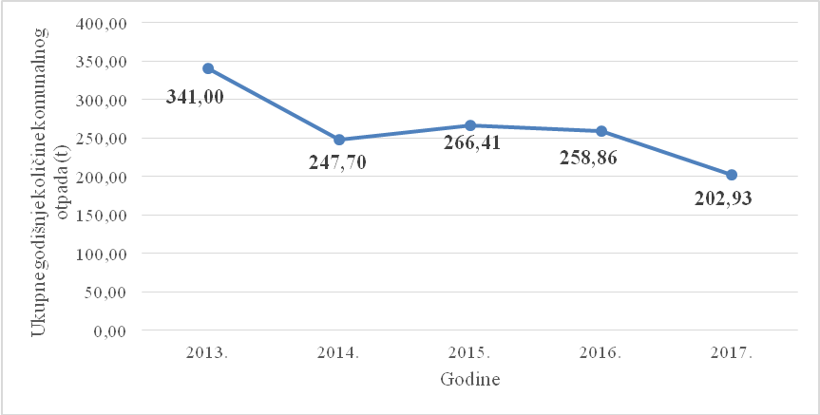
Grafički prikaz 4. Ukupne količine prikupljenog komunalnog otpada na području Općine
Tablicom u nastavku prikazan je komunalni otpad prema vrstama i količinama koji je Komunalno društvo prikupilo s područja Općine u 2017. godini.

Tablica 16. Količine i vrste proizvedenog komunalnog otpada s područja Općine u 2017. godini (izvor: Komunalno društvo)
Ključni broj otpada | Naziv otpada | Količina (t) | Postotak od ukupne količine (%)
15 01 02 | Plastična ambalaža | 0,37 | 0,18
20 01 01 | Papir i karton | 7 | 3,45
20 01 02 | Staklo | 0,56 | 0,28
20 03 01 | MKO | 182 | 89,69
20 03 07 | Glomazni otpad | 13 | 6,41
UKUPNO |  | 202,93 | 100
Uzme li se podatak o specifičnoj količini otpada po turističkom noćenju od prosječno 1,4 kg/noćenju („Metodologija za određivanje sastava i količina komunalnog odnosno MKO“,) te podatke iz Tablice 4. o broju noćenja na području Općine, mogu se odvojiti proizvedene količine otpada od strane stanovnika Općine i od strane turista na području Općine. Također, možemo procijeniti količine proizvedenog otpada po stanovniku Općine.
Tablica 17. Godišnja količina otpada sa i bez turističkih noćenja
GODINA | KOMUNALNI OTPAD t/god. | BROJ NOĆENJA | PROSJEČNA KOLIČINA OTPADA PO NOĆENJU (kg) | Proizvedeni otpad - stanovnici Općine (t) | Proizvedeni otpad - turistički (t) | Postotak turističkog otpada (%)
2013. | 341 | 10.897 | 1,4 | 325,74 | 15,26 | 4,47
2014. | 247,7 | 3.406 |  | 242,93 | 4,77 | 1,93
2015. | 266,41 | 2.700 |  | 262,63 | 3,78 | 1,42
2016. | 258,86 | 6.300 |  | 250,04 | 8,82 | 3,41
2017. | 202,93 | 7.950 |  | 191,8 | 11,13 | 5,48
Prema podacima HAOP-a, ukupna količina proizvedenog komunalnog otpada u 2015. godini na razini RH iznosila je 386 kilograma po stanovniku godišnje, odnosno, 1,05 kg dnevno. Za Primorsko-goransku županiju ta količina iznosi 572 kg po stanovniku, odnosno, 1,56 kg dnevno i to najviše uslijed intenzivne turističke posjećenosti. Također, na razini RH prosječna količina komunalnog otpada iz turizma iznosi oko 6% od ukupnih količina komunalnog otpada.
Prema podacima iz Tablice 17. i podacima o broju stanovnika na području Općine, 1.214 stanovnika, mogu se izračunati procijenjene prosječne količine proizvedenog otpada po stanovniku Općine u posljednjih pet godina što iznosi 0,59 kg komunalnog otpada po stanovniku dnevno. Ukoliko se odvoje procijenjene količine otpada koje nastaju uslijed turističkih noćenja, tada se taj podatak smanjuje na 0,57 kg komunalnog otpada po stanovniku dnevno. S obzirom na ove podatke i na procijenjeni godišnji udio turističkog otpada možemo zaključiti kako turistički otpad trenutno ne predstavlja značajnu komponentu u ukupnim količinama komunalnog otpada koji potječe s područja Općine.
Cilj gospodarenja otpadom kojeg je potrebno postići sukladno PGO RH, a tiče se ukupnih količina komunalnog otpada dan je u nastavku:
Prema PGO RH, jedan od ciljeva u gospodarenju otpadom koje je potrebno postići do 2022. godine u odnosu na 2015. godinu je smanjenje ukupne količine proizvedenog komunalnog otpada za 5%. To bi značilo da bi se do 2022. godine ukupne količine proizvedenog komunalnog otpada na području Općine trebale smanjiti na razinu od 253,09 t.

Miješani komunalni otpad - MKO
U ZOGO-u se MKO definira kao “otpad iz kućanstava i otpad iz trgovina, industrije i iz ustanova koji je po svojstvima i sastavu sličan otpadu iz kućanstava, iz kojeg posebnim postupkom nisu izdvojeni pojedini materijali (kao što je papir, staklo i dr.) te je u Katalogu otpada označen kao 20 03 01”. Količine prikupljenog MKO s područja Općine u zadnjih pet godina prikazane su u Tablici 18.
Tablica 18. Količine prikupljenog MKO s područja Općine u posljednjih 5 godina (izvor: Komunalno društvo)
Godina | MKO  t/god.
2013. | 341
2014. | 245
2015. | 251
2016. | 234
2017. | 182
Grafički prikaz kretanja godišnjih količina prikupljenog MKO s područja Općine prikazan je u nastavku.
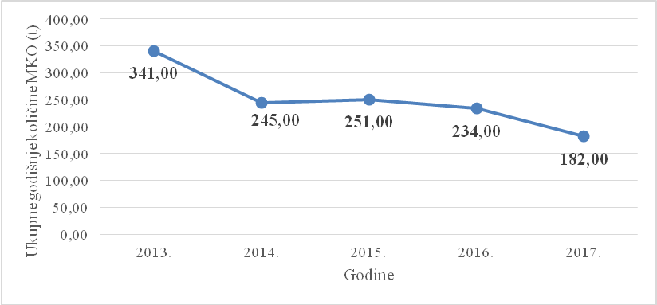
Grafički prikaz 5. Kretanje godišnjih količina prikupljenog MKO tijekom godina
Analizom podataka može se zaključiti kako su količine proizvedenog i prikupljenog MKO proteklih godina u trendu pada. U 2017. godini bilježi se značajnije smanjenje proizvodnje količina MKO u odnosu na prethodno razdoblje.
Mjesečna proizvodnja MKO po mjesecima u 2017. godini prikazana je slikom u nastavku.
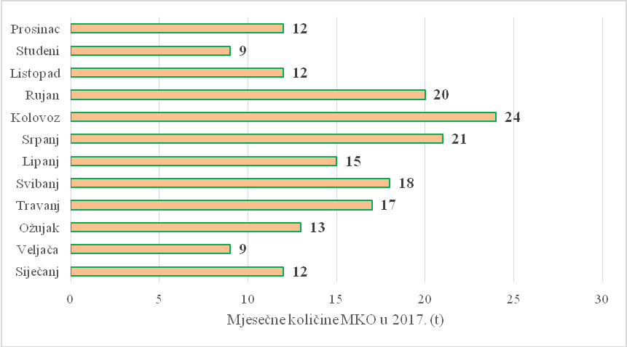
Slika 5. Mjesečna proizvodnja MKO na području Općine u 2017. godini
Prema navedenim podacima najveća količina proizvedenog MKO bilježi se u mjesecu srpnju, a najmanja u veljači i studenom. Prosječno se u 2017. godini proizvelo 15 t MKO mjesečno.
Uzme li se u obzir procijenjeni sastav MKO u RH u 2015. godini od strane HAOP-a (Metodologija za određivanje sastava i količina komunalnog odnosno MKO) te godišnje količine MKO prikupljenog na području Općine, mogu se procijeniti sastavni udjeli MKO Općine. Procijenjeni sastav MKO u RH u 2015. godini (Izvor: HAOP) prikazan je na Slici 6.
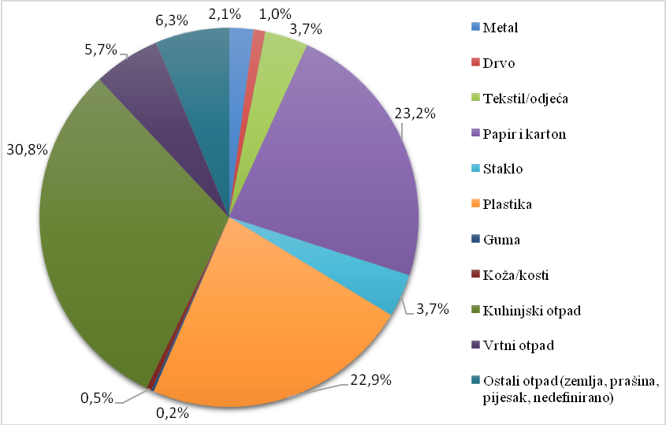
Slika 6. Procijenjeni sastav MKO u RH u 2015. godini
(izvor: http://www.azo.hr/MetodologijaZaOdredivanjeSastavaKomunalnog, 29. 11. 2016)
Prema navedenim podacima, sastav MKO (prije odvajanja korisnih kategorija otpada) koji je prikupljen na području Općine u 2017. godini bio bi sljedeći:
Tablica 19. Procijenjeni sastav MKO Općine
Sastavnica | Udio | Godišnja količina pojedinih sastavnica MKO u 2017. godini (t)
Vrsta materijala | % | Ukupno: 182
Metal | 2,1 | 3,82
Drvo | 1,0 | 1,82
Tekstil/odjeća | 3,7 | 6,73
Papir i karton | 23,2 | 42,22
Staklo | 3,7 | 6,73
Plastika | 22,9 | 41,68
Guma | 0,2 | 0,36
Koža/kosti | 0,5 | 0,91
Kuhinjski otpad | 30,9 | 56,24
Vrtni otpad | 5,7 | 10,37
Ostali otpad (zemlja, prašina, pijesak, nedefinirano) | 6,3 | 11,47
Važno je napomenuti kako navedeni podaci u Tablici 19. predstavljaju tek procijenjeni sastav MKO Općine za 2017. godinu temeljem procijenjenog sastava MKO na razini RH u 2015. godini.
Cilj gospodarenja otpadom kojeg je potrebno postići sukladno PGO RH, a tiče se odloženog MKO dan je u nastavku:
U odnosu na 2015. godinu potrebno je do 2022. godine odložiti na odlagališta otpada manje od 25% mase proizvedenog komunalnog otpada. To bi značilo da bi u usporedbi s 2015. godinom treba odložiti na odlagalište otpada tek 66,6 t MKO. Prema PGO RH nakon 31. prosinca 2018. godine zabranjeno je odlaganje otpada na neusklađena odlagalištu u RH.

Biorazgradivi komunalni otpad - BKO
BKO obuhvaća biološki razgradive vrste otpada podrijetlom iz kućanstva i otpad koji je po prirodi i sastavu sličan otpadu iz kućanstva, kao npr.: otpadni papir, zeleni otpad, otpad iz kuhinja - ostaci hrane, osim proizvodnog otpada i otpada iz poljoprivrede i šumarstva.
Uzimajući u obzir podatak da biorazgradivi udio u MKO iznosi 65% ( Metodologija za određivanje sastava i količina komunalnog odnosno miješanog komunalnog otpada, HAOP) procijenjena količina proizvedenog BKO Općine u 2017. godini iznosi 118,3 t. Biootpad iz kućanstava se na području Općine ne prikuplja u vidu posebnih spremnika za biootpad.
Ciljevi gospodarenja otpadom koji se planiraju postići na području BKO, određeni su zakonskim obvezama iz članka 24. ZOGO-a, koje se tiču ograničenja u vezi odlaganja BKO. Određeno je kako je najveća dopuštena masa BKO koja se godišnje smije odložiti na svim odlagalištima i neusklađenim odlagalištima u RH u odnosu na masu BKO proizvedenog u 1997. godini:
1. 75 %, odnosno 567.131 tona do 31. prosinca 2013.
2. 50 %, odnosno 378.088 tona do 31. prosinca 2016.
3. 35 %, odnosno 264.661 tona do 31. prosinca 2020.

Posebne kategorije otpada
ZOGO-om su propisane slijedeće posebne kategorije otpada: biootpad, otpadni tekstil i obuća, otpadna ambalaža, otpadne gume, otpadna ulja, otpadne baterije i akumulatori, otpadna vozila, otpad koji sadrži azbest, medicinski otpad, otpadni električni i elektronički uređaji i oprema, otpadni brodovi, morski otpad, građevni otpad, otpadni mulj iz uređaja za pročišćavanje otpadnih voda, otpad iz proizvodnje titan dioksida, otpadni poliklorirani bifenili i poliklorirani terfenili.
Biootpad
Uzimajući u obzir podatak da udio biootpada u MKO iznosi 37% (Izvor: HAOP), možemo pretpostaviti kako je u 2017. godini količina biootpada proizvedena na području Općine i prikupljena u sklopu MKO (prije odvajanja korisnih kategorija otpada) iznosila 75,08 t.
Cilj u gospodarenju otpadom koji je potrebno postići sukladno PGO RH, a tiče se gospodarenja biootpadom je:
Do 2022. godine u odnosu na 2015. godinu odvojeno prikupiti 40% mase proizvedenog biootpada koji je sastavni dio komunalnog otpada. To bi značilo da bi do 2022. godine, u usporedbi s količinama proizvedenog komunalnog otpada u 2015. godini, bilo potrebno odvojeno sakupiti ili individualnim kompostiranjem izdvojiti iz MKO 39,43 t biootpada.
Ambalažni otpad
Ambalažni otpad čini velikim dijelom ambalažni otpad od papira i kartona i višeslojna otpadna ambalaža s pretežno papirnom komponentom, zatim staklena ambalaža, ambalaža od plastike, a manji dio, ambalaža od metala i drveta. Prikupljanje ambalažnog otpada uglavnom je zadovoljavajuće na nivou RH, ali postoje problemi u iskazivanju količina odvojeno prikupljene ambalaže jer JLS raspolažu samo sa podacima o odvojeno prikupljenom otpadu koje im dostave komunalne tvrtke u njihovom vlasništvu. Podatke ostalih sakupljača ambalaže na tržištu nemaju. Tablicom u nastavku prikazano je godišnje kretanje količina odvojeno prikupljenog ambalažnog otpada.

Tablica 20. Količine kategorija otpada koje sadrže otpadnu ambalažu prikupljene na području Općine (izvor: Komunalno društvo)
Kategorija otpada | Godina (t)
 | 2013. | 2014. | 2015. | 2016. | 2017.
Plastična ambalaža (KB 15 01 02) | - | - | 0,14 | 0,35 | 0,37
Papir i karton (KB 20 01 01) | - | 2,7 | 3,75 | 4,95 | 7
Staklo (KB 20 01 02) | - | - | 0,52 | 1,56 | 0,56
UKUPNO (t) | - | 2,7 | 4,41 | 6,86 | 7,93
Prema navedenim podacima vidljivo je kako se započelo s odvojenim prikupljanjem otpadne ambalaže u 2014. godini. Količine odvojeno prikupljanje otpadne ambalaže su tijekom godina u trendu rasta.
Ostale posebne kategorije otpada
Ukoliko se uzme podatak kako udio otpadnog tekstila unutar MKO iznosi oko 3,7 % može se procijeniti kako je u 2017. godini odbačeno i prikupljeno oko 6,73 t otpadnog tekstila s područja Općine koji se nalazio unutar MKO.

Odvojeno prikupljene kategorije otpada
Godišnje količine odvojeno prikupljenog otpada s područja Općine prikazane su tablicom u nastavku.
Tablica 21. Količine odvojeno prikupljenog otpada s područja Općine (izvor: Komunalno društvo)
Godina | Ključni broj otpada | Naziv otpada | Količina (t) | Udio (%)
2014. | 20 01 01 | Papir i karton | 2,7 | 100
 | UKUPNO |  | 2,7 | 100
2015. | 15 01 02 | Plastična ambalaža | 0,14 | 0,91
 | 20 01 01 | Papir i karton | 3,75 | 24,33
 | 20 01 02 | Staklo | 0,52 | 3,37
 | 20 03 07 | Glomazni otpad | 11 | 71,38
 | UKUPNO |  | 15,41 | 100
2016. | 15 01 02 | Plastična ambalaža | 0,35 | 1,41
 | 20 01 01 | Papir i karton | 4,95 | 19,91
 | 20 01 02 | Staklo | 1,56 | 6,28
 | 20 03 07 | Glomazni otpad | 18 | 72,41
 | UKUPNO |  | 24,86 | 100
2017. | 15 01 02 | Plastična ambalaža | 0,37 | 1,77
 | 20 01 01 | Papir i karton | 7 | 33,44
 | 20 01 02 | Staklo | 0,56 | 2,68
 | 20 03 07 | Glomazni otpad | 13 | 62,11
 | UKUPNO |  | 20,93 | 100

Usporede li se podaci o ukupnim količinama otpada, MKO i odvojeno prikupljenog otpada, dobiju se podaci prikazani slijedećim grafičkim prikazom.
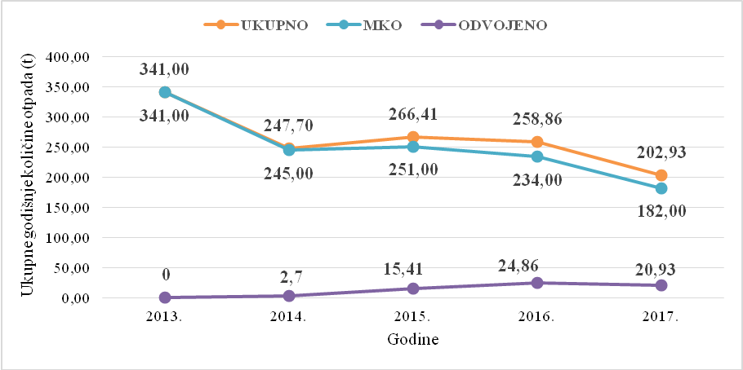
Grafički prikaz 6. Kretanje godišnjih količina prikupljenog otpada tijekom godina
Cilj u gospodarenju otpadom kojeg je potrebno postići sukladno PGO RH, a tiče se odvojeno prikupljenog otpada je:
Do 2022. godine u odnosu na 2015. godinu odvojeno prikupiti 60% mase proizvedenog komunalnog otpada (prvenstveno papir, staklo, plastika, metal, biootpad i dr.). To bi značilo da bi do 2022. godine bilo potrebno odvojeno prikupiti 159,85 t komunalnog otpada.

PODACI O POSTOJEĆIM I PLANIRANIM GRAĐEVINAMA I UREĐAJIMA ZA GOSPODARENJE OTPADOM TE STATUSU SANACIJE NEUSKLAĐENIH ODLAGALIŠTA I LOKACIJA ONEČIŠĆENIH OTPADOM

Postojeće stanje
a.) Reciklažno dvorište i mobilno reciklažno dvorište
Na području Općine nije izgrađeno reciklažno dvorište (prema ZOGO-u Općina nije u obvezi izgradnje istog). Općina nije nabavila mobilno reciklažno dvorište.
b.) Kompostana i sortirnica
Na području Općine ne postoje izgrađene kompostana i sortirnica kao zasebne građevine.
c.) Odlagalište otpada
Komunalno društvo prikupljeni MKO odvozi na odlagalište otpada “Sović Laz” (Slika 7.) gdje se isti i odlaže. Odlagalište komunalnog otpada “Sović Laz” nalazi se u prirodnoj depresiji-vrtači u koju se odlaže otpad od 1966. godine. Lokacija odlagališta (Slika 8.) smještena je 1.600m jugozapadno od grada Delnice uz prometnicu prema Crnom Lugu. Odlagalište je okruženo šumom i pašnjacima. Pristupna cesta odlagalištu je cesta Delnice-Crni Lug od koje se odvaja asfaltirani put za odlagalište. Granica odlagališta prostire se na površini od 2,1ha.
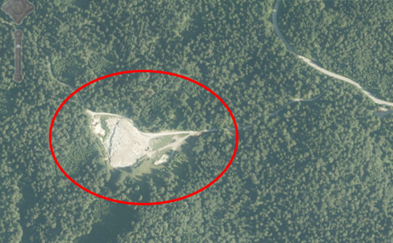
Slika 7. Odlagalište otpada “Sović Laz”

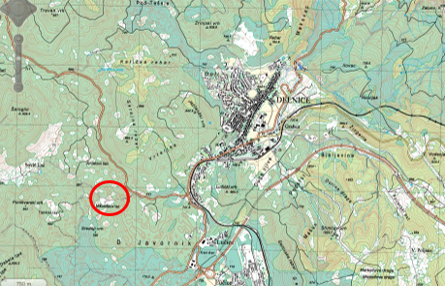
Slika 8. Lokacija odlagališta Sović Laz
U proteklom razdoblju investirala su se sredstva u djelomičnu sanaciju odlagališta radi poboljšanja okolišnog stanja (kako bi odlagalište bilo što manji izvor neugodnih mirisa i dima od evetualnog gorenja otpada). Odloženi otpad se zbija i prekriva inertnim materijalom. Izvedeno je otplinjavanje (4 odzračnika) i time spriječeno kontinuirano gorenje otpada. Odlagalište otpada “Sović Laz” je ograđeno ogradom visine 2 m. Od osnovne infrastrukture na odlagalištu je prisutno: čuvarska kućica – organizirana čuvarska služba (služba radi od 7-19 sati), djelomični protupožarni pojas oko odlagališta otpada i cisterna. Na lokaciji se obavlja prikupljanje procjednih voda, odvodnja oborinskih voda i vaganje otpada prije samog odlaganja. Nema priključke na elektro i vodovodnu mrežu.
Na ulazu u odlagalište postavljen je kontejner za čuvarsko-evidentičarsku službu te prostor za kontejnere u koji građani odlažu komunalni otpad.

d.) ŽCGO
Na području Primorsko-goranske županije za gospodarenje otpadom izgrađen je ŽCGO Marišćina (Slika 9.). ŽCGO Marišćina je projektiran uzimajući u obzir zahtjeve hrvatskih i EU propisa, vrste i količina otpada koje gravitiraju prema centru te aktivnostima koje se odvijaju na centru prije konačnog odlaganja. Na samom centru će se odvijati sljedeće aktivnosti:
- prihvat sortiranog ili nesortiranog otpada,
- mehaničko – biološka obrada otpada,
- odlaganje ostatnog dijela sa što manjim udjelom organske tvari,
- smanjenje količine odloženog otpada na manje od 35% ulazne mase,
- obradu tekućih i plinovitih ostataka na odgovarajućim instalacijama,
- obradu neopasnog industrijskog otpada.
ŽCGO Marišćina 2017. godine je započeo s radom i zaprimanjem otpada na obradu.
Primorsko-goranska županija, Grad Rijeka i KD Čistoća d.o.o. Rijeka osnovali su 2001. godine Ekoplus d.o.o., trgovačko društvo za gospodarenje otpadom, temeljem odluke županijske skupštine iz lipnja 1999. godine. Temeljni kapital društva iznosi 1.000.000,00 kuna, a osnovni zadatak mu je koncipiranje, priprema i izgradnja te upravljanjem novim integralnim sustavom gospodarenja otpadom na području cijele Primorsko-goranske županije. Dokapitalizacijom u naravi (vlasništvom nad dijelom zemljišta na Marišćini) u vlasničku je strukturu 2006. godine ušla i Općina Viškovo.
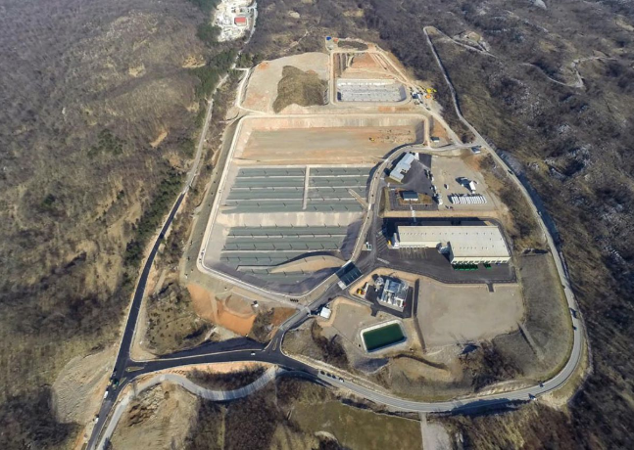
Slika 9. Postrojenje mehaničko biološke obrade u ŽCGO Marišćina (izvor: http://www.ekoplus.hr)

Planirane građevine
Općina planira u suradnji s susjednim JLS i gradom Delnice, na lokaciji odlagališta “Sović Laz” (Slika 10.) sudjelovati u izgradnji:
  - reciklažnog dvorišta: na dijelu k.č. 10902 k.o. Delnice I
  - platoa za krupni (glomazni) otpad i platoa za građevni otpad: na dijelu k.č. 10902 k.o. Delnice I
  - kompostane: dijelom na k.č. 10905/1 k.o. Delnice I
  - reciklažnog dvorišta za građevni otpad (prostor za obradu građevnog otpada): k.č. 10899/1 i na dijelu k.č. 10905/1 sve k.o. Delnice I
  - pretovarne stanice s prilaznom cestom: k.č. 10899/1, 10900, 10897/1 i 10902 sve k.o. Delnice I
  - sortirnice: na dijelu k.č. 10899/1, 10900 i 10902 sve k.o. Delnice I
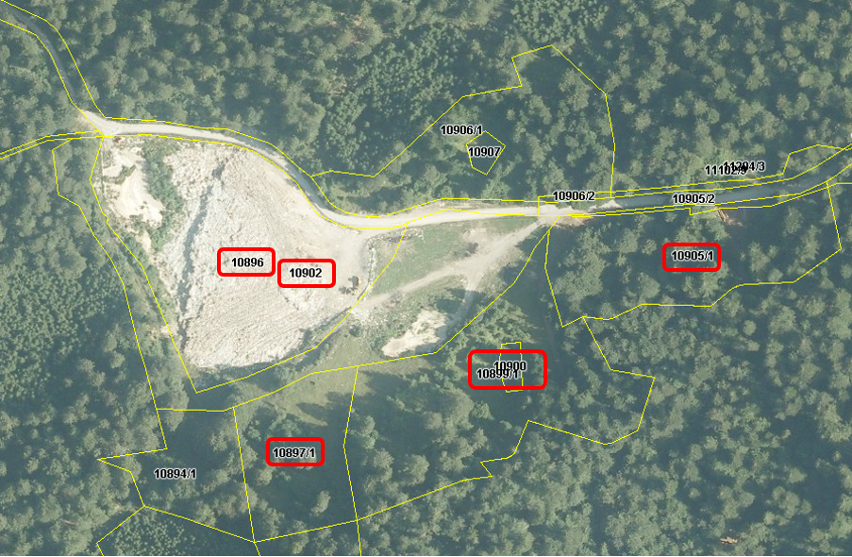
Slika 10. Lokacija planiranih građevina za gospodarenja otpadom

K.č. 10896 k.o. Delnice I će se u potpunosti sanirati. Ishodovano je Rješenje o izmjeni i dopuni lokacijske dozvole (KLASA: UP/I-350-05/13-04/05, URBROJ: 2170/1-03-03/1-14/17). U tijeku je rješavanje preostalih imovinsko-pravnih odnosa.

Sanacija odlagališta „Sović Laz“
MZOE je raspisalo javni poziv za Sanaciju i zatvaranje odlagališta neopasnog otpada. Cilj ovog Poziva na dostavu projektnih prijedloga je pružanje potpore JLS u obliku dodjele bespovratnih sredstava koja će se koristiti za provedbu aktivnosti sanacije i zatvaranja neusklađenih odlagališta neopasnog otpada i sprječavanje daljnjih negativnih utjecaja na okoliš i ljudsko zdravlje.
Za projekt sanacije i zatvaranja odlagališta “Sović Laz” izrađen je GRAĐEVINSKI PROJEKT ODLAGALIŠTA te Glavni - izvedbeni projekt SANACIJA ODLAGALIŠTA KOMUNALNOG OTPADA “SOVIĆ LAZ” DELNICE (HIDROPLAN d.o.o., 2010. godine).
Krajem 2011. godine Fond je raspisao natječaj za izgradnju kazete za odlaganje otpada koji sadrži azbest. Kazeta za odlaganje otpada završena je početkom 2012. godine i započeti će se koristiti kada se za to steknu uvjeti.
Sanacija odlagališta provodit će se u fazama sanacije i izgradnje:
- ulazno-izlazna zona s pretovarnom stanicom
- sanacija i konačno zatvaranje postojećeg odlagališta
- ploha za odlaganje otpada koji sadrži azbest
- reciklažno dvorište
- sortirnica
- plato za skupljanje glomaznog/građevnog otpada
- plato za kompostiranje zelenog otpada

PODACI O LOKACIJAMA ODBAČENOG OTPADA I NJIHOVIM UKLANJANJU
Lokacija onečišćena otpadom je svaka ona lokacija na kojoj se nalazi otpad koji može uzrokovati ili uzrokuje onečišćenje okoliša. Lokacije onečišćene otpadom čine:
- lokacije „crnih točaka“ koje su u postupku sanacije ili za koje je sanacija u pripremi,
- lokacije na kojima se nalaze neusklađena odlagališta otpada,
- određene lokacije na kojima se nalazi odbačeni otpad i
- lokacije „divljih odlagališta“.
„Divlja odlagališta“ su lokacije na kojima se nalazi manja količina odbačenog otpada koju su tamo odbacili pojedini neodgovorni pojedinci. Na „divljim odlagalištima“ većinom se nalazi odbačeni glomazni otpad i građevni otpad. ZOGO-om je određeno da je komunalno redarstvo dužno utvrditi vlasnika lokacije onečišćene otpadom i nakon toga izraditi zapisnik i rješenje o uklanjanju takvog otpada. Propisane dužnosti komunalnog redarstva uključuju provedbu redovitog godišnjeg nadzora i vođenje evidencija o lokacijama odbačenog otpada, procijenjenim količinama odbačenog otpada, obveznicima uklanjanja otpada i predaju otpada osobi ovlaštenoj za gospodarenje otpadom. Trenutno ne postoji jedinstvena nacionalna baza podataka lokacija odbačenog otpada, ali su pojedine županije i gradovi uspostavile vlastite informacijske sustave evidencije, a nacionalni sustav razvija HAOP.
Na području Općine trenutno ne postoje lokacije onečišćene nepropisno odbačenim otpadom u okoliš.

Mjere za ostvarenje cilja 3. Sanirati lokacije onečišćene otpadom
Na području Općine ne postoje zabilježene lokacije onečišćene otpadom odbačenim u okoliš, tzv. divlja odlagališta otpada, ali će se ipak predložiti mjere postupanja za lokacije na kojima je otpad nepropisno odbačen u okoliš ukoliko dođe do pojave takvih novih lokacija (Tablica 22.):
Tablica 22. Aktivnosti postupanja za lokacije na kojima je otpad nepropisno odbačen u okoliš
Rd. br. | Aktivnosti
1. | Ukoliko dođe do nastanka divljeg odlagališta, izvršiti detaljan pregled tog odlagališta, utvrditi vlasnika zemljišta na kojem se nalazi otpad, izdati rješenje o uklanjanju. Ukoliko je vlasnik zemljišta Općina, potrebno je zemljište ograditi i onemogućiti daljnji pristup. Uspostaviti nadzor (česte kontrole, kamere i slično) koji bi onemogućio daljnje odlaganje otpada na predmetnu lokaciju. Ukloniti otpad na propisani način.
2. | Nadzirati lokacije divljih odlagališta i lokacije na kojima je moguća pojava divljih odlagališta.
3. | Uspostaviti efikasnu službu komunalnog redarstva na području Općine.
4. | Naplaćivanje kazni za odlaganje otpada na za to nepredviđenom mjestu.
5. | Provoditi redovite akcije čišćenja nepropisno odbačenog otpada u koje se uključuju stanovnici Općine.

Temeljem izvida komunalnog redarstva i po utvrđivanju vlasnika zemljišta na kojem se nalazi otpad, potrebno je provesti upravni postupak. Ukoliko je otpad na javnim površinama uklanjanje otpada obavlja Komunalno društvo na račun Općine.
Kako bi se podigla svijest o potrebi očuvanja okoliša, organizirati će se akcije čišćenja okoliša u suradnji s turističkom zajednicom, školama, dječjim vrtićima, udrugama i Komunalnim društvom.
Indikatori za uspješnost provedbe mjera sanacije lokacija onečišćenih otpadom odnosit će se na broj lokacija onečišćenih nepropisno odbačenim otpadom u okoliš te na uložena sredstva u procese sanacije ukoliko se takve lokacije pojave.

MJERE POTREBNE ZA OSTVARIVANJE CILJEVA SMANJIVANJA ILI SPRJEČAVANJA NASTANKA OTPADA, UKLJUČUJUĆI IZOBRAZNO-INFORMATIVNE AKTIVNOSTI I AKCIJE PRIKUPLJANJA OTPADA

Mjere za ostvarenje Cilja 1.1. Smanjenje ukupne količine proizvedenog komunalnog otpada za 5% u odnosu na ukupno proizvedenu količinu komunalnog otpada u 2015. godini
Za ostvarenje Cilja 1.1. Smanjenje ukupne količina proizvedenog komunalnog otpada za 5% u odnosu na ukupno proizvedenu količinu komunalnog otpada u 2015. godini potrebno je provesti mjere kojima bi se spriječio nastanak komunalnog otpada na području Općine.
Tablica 23. Mjere za ostvarenje Cilja 1.1. Smanjenje ukupne količina proizvedenog komunalnog otpada za 5% u odnosu na ukupno proizvedenu količinu komunalnog otpada u 2015. godini
Rd. br. | Mjera | Opis | Nositelji | Rok
1. | Kućno kompostiranje | - distribucija kućnih kompostera  - edukacija stanovnika Općine putem radionica i izrade informativnih materijala  - podjela enzima za ubrzanje procesa kompostiranja građanima koji obavljaju kompostiranje u svojim domovima | Općina | 2020.
2. | Izgradnja kompostane | - izgradnja i opremanje postrojenja za biološku obradu odvojeno prikupljenog biootpada (u suradnji s susjednim JLS) | Općina | 2020.
3. | Zelena javna nabava za ustanove i tijela javne vlasti | - kupnja proizvoda koji se mogu reciklirati, izbjegavati proizvode u jednokratnoj ambalaži, kupovati proizvode u povratnoj ambalaži ili kupovati proizvode u većim pakiranjima (koncentrati)  - za ustanove/tvrtke koje kupuju vodu poticati kupovinu aparata za vodu (izmjena plastičnih boca s vodom)  - stimuliranje kupovine ekološki prihvatljivijih proizvoda  - provedba nacionalnog akcijskog plana za zelenu javnu nabavu za razdoblje od 2018. do 2020. godine na lokalnoj razini | Općina | Kontinuirano
4. | Edukacija stanovništva | - informiranje i poticanje stanovnika Općine na korištenje platnenih pelena  - educiranje stanovništva o mogućim načinima izbjegavanja nastanka otpada i/ili njegovog mogućeg smanjenja (npr. obostrano kopiranje i printanje, prilikom kupovine proizvoda birati one s manje ambalaže, korištenje platnenih vrećica, kupovanje koncentrata proizvoda …)  - informiranje stanovnika Općine o negativnom utjecaju prekomjerne potrošnje PVC vrećica  - educiranje vlasnika ugostiteljskih objekata o načinima smanjenja nastanka otpada  - organiziranje informativno -edukativnih kampanja na temu sprječavanja nastanka otpada od hrane  - poticanje stanovništva na kupnju proizvoda koji se mogu reciklirati, izbjegavati proizvode u jednokratnoj ambalaži, kupovati proizvode u povratnoj ambalaži ili kupovati proizvode u većim pakiranjima – koncentrati  - stimuliranje kupovine ekološki prihvatljivijih proizvoda  - edukacija i poticanje djelatnosti prerade odbačenog namještaja  - edukacija i poticanje razmjene dobara u cilju poticanja ponovnog korištenja proizvoda  - motiviranje organizatora događaja koji zakupljuju javne površine na korištenje biorazgradivih materijala (čaše, tanjuri i sl.),  - organiziranje dijeljenja platnenih vrećica | Općina, Komunalno društvo, FZOEU | Kontinuirano
5. | Cjenik javne usluge prikupljanja MKO i BKO | - revidirati postojeći cjenik javne usluge prikupljanja MKO na način da se korisnika javne usluge dodatno potiče na smanjenje ukupne količine otpada te naplata odvoza otpada temeljem volumena predanog otpada (motivirajući cjenik) | Općina, Komunalno društvo | 2018.
6. | Uspostava sustava doniranja hrane | - Nakon donošenja Pravilnika za regulaciju sustava doniranja hrane Općina će se uključiti u kampanje i provođenje edukacija o doniranju hrane, a u sklopu potrebe za smanjenjem nastajanja komunalnog otpada | Općina | Kontinuirano
7. | Plan sprječavanja nastanka otpada | - ostale mjere definirane Planom sprječavanja nastanka otpada u PGO RH (Poglavlje 9. navedenog PGO RH) | Općina | Kontinuirano
Prihvaćanjem navedenih mjera planira se postići smanjenje proizvodnje komunalnog otpada. Ciljna vrijednost smanjenja proizvodnje komunalnog otpada do 2022. godine određena je s 5%-tnim smanjenjem ukupnih količina proizvedenog komunalnog otpada u odnosu na 2015. godinu.
Mjere kojima se planira smanjenje proizvodnje komunalnog otpada su:
- edukacija stanovništva i gospodarskih subjekata o uporabi koncentriranih proizvoda
- edukacija o prednostima i načinima kompostiranja biootpada
- nabava i podjela kompostera stanovnicima koji iskažu interes za individualno kompostiranje
- dodatna edukacija stanovnika o uporabi proizvoda u reciklabilnoj ambalaži
- informiranje i poticanje korištenja platnenih vrećica i platnenih dječjih pelena
Provoditi edukativne aktivnosti organiziranjem predavanja, seminara i radionica, izradom tiskanih materijala te objavama na mrežnim stranicama i objavama putem ostalih medija. Također, Općina može:
- određenim aktima poticati mjere kojima je cilj smanjenje količina nastanka komunalnog otpada
- za ustanove i tijela javne vlasti uvesti koncept „zelene javne nabave“ koja se opisuje kao postupak pri kojem ustanove i javna tijela nastoje naručivati robu, usluge i radove koji tijekom svojeg životnog ciklusa imaju manji štetni učinak na okoliš od robe, usluga i radova s istom osnovnom funkcijom koje bi inače naručili
- organizirati dane razmjene dobara u cilju poticanja ponovnog korištenja proizvoda, odnosno smanjenja nastanka komunalnog otpada
Revizijom postojećeg cjenika javne usluge prikupljanja MKO i BKO potrebno je poticati stanovništvo na veće izdvajanje korisnih kategorija otpada iz MKO, poštujući načelo „onečišćivač plaća“. Cjenik je potrebno donijeti temeljem Uredbe.
Indikatori uspješnosti provedbe mjera koje imaju cilj smanjenje ukupne količine proizvedenog komunalnog otpada su:
- godišnje količine prikupljenog MKO
- godišnje količine prikupljenog reciklabilnog otpada
- analize sastava MKO kako bi se dobio podatak o udjelu biorazgradivog otpada u MKO

Plan sprječavanja nastanka otpada
Prema ZOGO-u, sprječavanje nastanka otpada podrazumijeva mjere poduzete prije nego neka tvar, materijal ili proizvod postane otpad, u svrhu smanjenja količina otpada, uključujući ponovnu uporabu proizvoda i produljenje njihova životnog vijeka, smanjenje negativnih utjecaja nastalog otpada na okoliš i ljudsko zdravlje, te smanjenje sadržaja opasnih tvari u materijalima i proizvodima. PGO-om RH za razdoblje 2017. - 2022. godine izrađen je i Plan sprječavanja nastanka otpada. Sprječavanjem nastanka otpada postiže se smanjenje količina i toksičnosti otpada prije nego bilo koji drugi postupak oporabe ili zbrinjavanja uopće postane opcija.
Sprječavanje nastanka otpada pridonosi ostvarenju sljedećih općih ciljeva gospodarenja otpadom:
- odvajanje gospodarskog rasta od porasta količina nastalog otpada
- očuvanje prirodnih resursa
- smanjenje ukupne mase otpada koja se odlaže na odlagališta
- smanjenje emisija onečišćujućih tvari u okoliš
- smanjenje opasnosti za zdravlje ljudi i okoliš
U cilju sprječavanja nastanka otpada potiče se:
- međusobna suradnja, informiranje i razmjena znanja o sprječavanju nastanka otpada
- organiziranje tjedna sprječavanja nastanka otpada
- promoviranje Eko oznaka
- educiranje stanovnika i posebno gospodarskih subjekata na temu sprječavanja nastanka otpada od hrane
- sudjelovanje u projektima za unaprjeđenje sustava sakupljanja i obrade podataka o otpadu od hrane koji se provode od strane HAOP-a
- promoviranje i poticanje sustava doniranja hrane
U građevinarstvu je potrebno:
- uključiti se u projekte razmjena znanja o zelenoj i održivoj gradnji
- uključiti se u projekte uspostave sustava naknada za ponovno korištenje materijala od rušenja
- uključivanja građevnog otpada u burzu otpada
Općina će sudjelovati u uspostavi i koordinaciji mreže ponovne uporabe i u provedbi projekata ponovne uporabe i uspostavi centara ponovne uporabe, a čije smjernice za ponovnu uporabu objavljuje nadležno Ministarstvo.

Mjere za ostvarenje cilja sprječavanja nastanka otpada
Predložene mjere za sprječavanje nastanka otpada dane su u PGO RH. Mjere primjenjive za Općinu prikazane su tablicom u nastavku.
Tablica 24. Mjere za sprječavanje nastanka otpada prema PGO RH
Rd. br. | Mjera | Opis
1. | Poticanje ponovnog korištenja  materijala od rušenja | Ova mjera uključuje sprječavanje nastanka građevnog otpada:  - uvođenje poticajne naknade za ponovno korištenje materijala od rušenja,  - definiranje uvjeta koje mora zadovoljiti materijal od rušenja.
2. | Organizacija informativno-edukativnih kampanja na temu sprječavanja nastanka otpada od hrane | Ova mjera uključuje sprječavanje nastanka biootpada:  - provođenje informacijskih kampanja koje uključuju izradu i promoviranje letaka i priručnika,  - edukacija putem radionica i priprema edukacijskih materijala o načinu definiranja mjera i aktivnosti za  sprječavanje nastanka biootpada.
3. | Promicanje održive gradnje | Ova mjera uključuje sprječavanje nastanka građevnog otpada u vidu edukacija o održivoj gradnji.
4. | Uspostava sustava doniranja hrane | Ova mjera uključuje sprječavanje nastanka biootpada:  - pokretanje kampanje s temom doniranja hrane.
5. | Organizacija komunikacijske kampanje za građane | Ova mjera uključuje sprječavanje nastanka komunalnog otpada.
6. | Poticanje sprječavanja nastanka otpadnih plastičnih vrećica | Ova mjera uključuje sprječavanje nastanka komunalnog otpada.
7. | Promicanje kućnog kompostiranja | Ova mjera uključuje sprječavanje nastanka biootpada.
8. | Poticanje „zelene“ i održive javne nabave | Sprječavanje nastanka komunalnog otpada, EE otpada i otpadnog papira i kartona, sprječavanje nastanka građevnog otpada.
9. | Poticanje razmjene i ponovne uporabe isluženih proizvoda | Sprječavanje nastanka komunalnog i EE otpada.  U sklopu reciklažnog dvorišta osigurati tzv. „Kutak ponovne uporabe“ .

Mjere za ostvarenje Cilja 4. Kontinuiranog provođenja izobrazno-informativnih aktivnosti
U svrhu ostvarivanja Cilja 4. Kontinuirano provoditi izobrazno-informativne aktivnosti potrebno je provesti mjere u nastavku s naglaskom na sprječavanje nastanka otpada, povećanja odvojenog sakupljanja otpada i ponovne uporabe, te sprječavanje odlaganja problematičnog otpada u MKO.
Za uspostavu održivog gospodarenja otpadom na području Općine sukladno PGO RH potrebno je nastaviti ulagati značajne napore u edukaciju stanovnika Općine, ali i svih ostalih sudionika u gospodarenju otpadom. Bez provedbe kvalitetnih izobrazno-informativnih programa neće biti moguće dostići ciljeve u gospodarenju otpadom koji su propisani do 2022. godine. JLS je dužna:
- o svom trošku, na odgovarajući način osigurati godišnje provedbu izobrazno-informativnih aktivnosti u vezi gospodarenja otpadom na svojem području, a osobito javne tribine, informativne publikacije o gospodarenju otpadom i objavu specijaliziranih priloga u medijima kao što su televizija i radio
- ažurno održavati mrežne stranice s informacijama o gospodarenju otpadom na svojem području
Potrebno je nastaviti educirati stanovništvo Općine putem edukacija, radionica, pisanih materijala, informirati putem mrežnih stranica Općine i Komunalnog društva o:
- načinima sprječavanja nastanka otpada
- potrebama i načinima odvojenog sakupljanja otpada na području Općine
- vrstama otpada koje stanovnici Općine mogu predavati u (mobilnom) reciklažnom dvorištu (nakon nabave/izgradnje)
- pravilnom postupanju s otpadom
- kućnom kompostiranju
- štetnosti problematičnog otpada i divljih odlagališta otpada po okoliš
- mjerama i akcijama koje se namjeravaju poduzeti kako bi se spriječilo nepropisno odlaganje otpada
Za edukacije je potrebno predvidjeti dinamiku akcija i potrebna sredstva za predavače i pisane materijale, odnosno, potrebno je izraditi godišnji plan edukacije o gospodarenju otpadom. U suradnji s Komunalnim društvom potrebno je:
- organizirati edukacije najmanje dva puta godišnje
- svake godine organizirati „Info punkt“ gdje će stanovnici Općine moći dobiti informacije o pravilnom postupanju s otpadom
- organizirati izlete i posjete Komunalnom društvu za djecu u vrtićima i školama kako bi se i najmlađi stanovnici Općine educirali o postupanju s otpadom
- edukacije provoditi i s nevladinim udrugama za zaštitu okoliša
U sklopu organiziranih edukacija o gospodarenju otpadom za stanovnike Općine, moguće je urediti sustav motivacije stanovnika na način da im prisustvovanje na edukaciji umanjuje cijenu odvoza MKO ili im prisustvovanjem na edukaciji Općina financira nabavu spremnika za odvojeno prikupljanje otpada.
MZOE je izradilo Program izobrazno-informativnih aktivnosti o održivom gospodarenju otpadom koji usmjerava edukacijske aktivnosti na državnoj razini, a posljedično i na lokalnoj razini. Općina će preuzeti i provesti obveze propisane navedenim Programom.
Indikatori za uspješnost provedbe mjera izobrazno-informativnih aktivnosti odnosile bi se na:
- broj godišnjih edukacija o gospodarenju otpadom na području Općine
- broj stanovnika Općine koji su prisustvovali edukaciji
- godišnja financijska sredstva od strane Općine i Komunalnog društva koja su uložena u izobrazno-informativne aktivnosti
- broj godišnjih objava u medijima vezano uz gospodarenje otpadom na području Općine (mrežna stranica Komunalnog društva i Općine, radio, televizija…)
- provedbu edukacijskih aktivnosti prema državnom Programu izobrazno-informativnih aktivnosti o održivom gospodarenju otpadom

OPĆE MJERE ZA GOSPODARENJE OTPADOM, OPASNIM OTPADOM I POSEBNIM KATEGORIJAMA OTPADA

Mjere za ostvarenje Cilja 1.4. Odložiti na odlagališta manje od 25% mase proizvedenog komunalnog otpada
Za ostvarenje Cilja 1.4. Odložiti manje od 25% komunalnog otpada potrebno je provesti sve prethodno predložene mjere za dostizanje ciljeva u gospodarenju otpadom. Provođenjem svih mjera za dostizanje ostalih ciljeva u gospodarenju otpadom na prostoru Općine posljedično će se ostvariti i mjera za odlaganje manje od 25% proizvedenog komunalnog otpada.
Tablica 25. Mjere za ostvarenje Cilja 1.4. Odložiti manje od 25% komunalnog otpada
Rd. br. | Mjera | Opis | Nositelji | Rok
1. | Mjere propisane Planom | - ostvarivanje svih ostalih mjera koje su propisane ovim Planom | Komunalno društvo, Općina | Kontinuirano
2. | Analiza otpada | - analiza sastava MKO | Komunalno društvo | Kontinuirano
3. | ŽCGO Marišćina | - predaja otpada u ŽCGO Marišćina na kojem se odlažu minimalne količine predanog komunalnog otpada | Komunalno društvo | Kontinuirano
Praćenje udjela biorazgradivog otpada u MKO potrebno je kao mjera za smanjenje količina odloženog komunalnog otpada u segmentu procjene količina kućno kompostiranog otpada. Mjera uključuje analize sastava MKO s područja Općine od strane Komunalnog društva za potrebe praćenja ciljeva i određivanja udjela biorazgradive komponente u otpadu.
Poticajnom naknadom za smanjenje količine MKO koji se odlaže na odlagalištima, propisanom Uredbom poticati će se sve JLS u RH, pa tako i Općina, na smanjenje količina MKO koji se odlaže na odlagalištu otpada.
Indikatori uspješnosti provedbe Plana za cilj smanjenja odloženog komunalnog otpada odnosile bi se na:
- ukupne godišnje količine odvojeno prikupljenog otpada na području Općine
- analizu MKO s područja Općine kako bi se pratile količine otpada koji se kućno kompostira
- visinu poticajne naknade za smanjenje količine MKO koji se odlaže na odlagalištima

Mjere za ostvarenje Cilja 2.1. Odvojeno prikupiti 75% mase proizvedenog građevnog otpada unaprjeđenja sustava gospodarenja građevnim otpadom
Cilj u gospodarenju otpadom koji se tiče građevnog otpada nalaže do 2022. godine odvojeno prikupiti 75% mase proizvedenog građevnog otpada. Za ostvarenje cilja potrebno je:
- izgraditi reciklažno dvorište za građevni otpad i to najkasnije do 2020. godine (prema PGO RH) – u suradnji s gradom Delnice i susjednim JLS
- u međuvremenu predavati građevni otpad osobi ovlaštenoj za gospodarenje tom vrstom otpada
- uspostaviti suradnju komunalnog redarstva sa inspekcijskim službama kako bi se spriječilo poduzetnike koji se bave gradnjom i uređenjem građevina da nepravilno postupaju s građevnim otpadom (Općina može djelovati i putem svojih akata kako bi stimulirao/kontrolirao investitore i građevinske tvrtke na pravilno postupanje s građevnim otpadom)
- Općina će na svom području od vlasnika ili korisnika građevina u kojima se nalazi azbest pribaviti podatke o lokacijama na kojima se nalazi azbest (putem sredstava javnog priopćavanja ili na neki drugi način), te ih dostaviti FZOEU
Prema Odluci o implementaciji PGO RH, HAOP je zadužena za izradu akcijskog plana za odvojeno sakupljanje i recikliranje građevnog otpada kojim se planira unaprjeđenje sustava gospodarenja građevnim otpadom na razini RH te posljedično na lokalnoj razini Općine.
Indikatori za uspješnost provedbe mjera sakupljanja građevinskog otpada od građana odnosile bi se na evidenciju sakupljenih godišnjih količina te vrste otpada.

Mjere za ostvarenje Cilja 2.2. i 2.3 Unaprjeđenja sustava gospodarenja otpadnom ambalažom i ostalim posebnim kategorijama otpada
Za unaprjeđenje gospodarenja ostalim kategorijama otpada potrebno je:
- kontinuirano educirati stanovnike Općine o mogućnostima odvajanja otpada u reciklažnom dvorištu (nakon izgradnje), mobilnom reciklažnom dvorištu (nakon nabave) i na kućnom pragu
- kontinuirano educirati stanovnike Općine o obvezi predavanja problematičnog otpada putem reciklažnog dvorišta (nakon izgradnje) i mobilnog reciklažnog dvorišta (nakon nabave) ili na mjestu kupnje proizvoda od kojeg nastaje opasan otpad sukladno zakonskim i podzakonskim propisima
- motivirati korisnike usluga Komunalnog društva cjenikom za predaju reciklabilnog otpada odvojeno od MKO
Za odvojeno prikupljanje posebne kategorije otpada – tekstila, potrebno je:
- uspostaviti sustav gospodarenja tom vrstom otada
- unaprijediti sustav gospodarenja tom vrstom otpada i to na način suradnje sa privatnim tvrtkama i nevladinim udrugama koje su zainteresirane za prikupljanje tekstilnog otpada i otpadne obuće, bilo u svrhu oporabe i recikliranja ili u svrhu doniranja
- preuzimanje otpadnog tekstila iz navedenih spremnika od strane koncesionara uz vođenje propisne evidencije o količinama prikupljenog otpada
Po pitanju krupnog (glomaznog) otpada Općina će:
- u budućem razdoblju prikupljati krupni (glomazni) otpad na način propisan Odlukom o načinu pružanja javne usluge prikupljanja MKO i BKO
Otpad koji nastaje određenom proizvodnom djelatnošću potrebno je propisno privremeno skladištiti do predaje takvog otpada ovlaštenoj osobi uz ispunjavanje prateće dokumentacije. U svrhu nadzora predaje proizvodnog otpada komunalno redarstvo može tražiti uvid u dokumentaciju za gospodarenje otpadom u gospodarskim subjektima (prateći listovi i ONTO očevidnici).
U svrhu unaprjeđenja gospodarenja posebnom kategorijom otpada - otpad koji sadrži azbest - Općina će na svom području od vlasnika ili korisnika građevina u kojima se nalazi azbest pribaviti podatke o lokacijama na kojima se nalazi azbest (putem sredstava javnog priopćavanja ili na neki drugi način) te ih dostaviti FZOEU.
FZOEU je dužan davatelju javne usluge nadoknaditi troškove odvojenog prikupljanja i obrade reciklabilnog komunalnog otpada čiji tokovi se pretežito sastoje od otpadne ambalaže (otpadnog papira, otpadne plastike, otpadnog metala i otpadnog stakla) na način propisan posebnim propisom kojim se uređuje gospodarenje otpadnom ambalažom sukladno Uredbi.
Prema Odluci o implementaciji PGO RH, Ministarstvo nadležno za zaštitu okoliša zaduženo je za uspostavu sustava za gospodarenjem otpadnim muljem kojim se planira unaprijediti sustav gospodarenja otpadnim muljem na državnoj, ali i lokalnoj razini. Nakon uspostave sustava Općina će preuzeti i započeti s provođenjem svojih obveza, a u svrhu realizacije istog. Također, Odlukom se predviđa i izgradnja odlagališnih ploha za odlaganje građevnog otpada koji sadrži azbest čiji je nositelj JP(R)S dok je JLS nadležna za prikupljanje podataka o lokacijama na kojima se nalazi azbest koje je u obvezi dostaviti FZOEU. Prema prostorno-planskoj dokumentaciji Primorsko-goranske županije u članku 277. navedeno je: “Građevinski otpad koji sadrži azbest se odlaže na za to posebno uređenim odlagalištima i to na ŽCGO (Viškovo) za područje Rijeke, priobalja i otoka te Sović Laz (Delnice) za područje Gorskog kotara.”
Indikatori za uspješnost provedbe mjera sakupljanja ostalih kategorija otpada od građana odnosile bi se na evidenciju sakupljenih godišnjih količina tih vrsta otpada.

Mjere za ostvarenje Cilja 5. Unaprijediti nadzor nad gospodarenjem otpadom
Za ostvarivanje cilja 5. Unaprijediti nadzor nad gospodarenjem otpadom potrebno je provesti mjere opisane u nastavku.
- služba komunalnog redarstva – potrebno je kontinuirano educirati komunalno redarstvo, odnosno upoznati komunalno redarstvo sa zakonskom i podzakonskom regulativom o gospodarenju otpadom
- poboljšati evidenciju o sakupljenim vrstama otpada kako bi se mogli pratiti trendovi i propisivati potrebne korektivne mjere u cilju dostizanja ciljeva
Indikatori uspješnosti provedbe mjera nadzora nad gospodarenjem otpadom odnosile bi se na:
- broj lokacija onečišćenih nepropisno odbačenim otpadom
- broj dojava građana o nepropisnom gospodarenju otpadom na području Općine
- praćenje rada službe komunalnog redarstva u pogledu gospodarenja otpadom na prostoru Općine
- analiza sastava MKO
- praćenja udjela biorazgradivog otpada u MKO

Mjere za ispunjavanje obveza Općine određene ZOGO-om
ZOGO-om su propisane obveze JLS u pogledu gospodarenja otpadom. Tablicom u nastavku prikazane su obveze Općine i mjere ispunjenja tih obveza.
Tablica 26. Obveze JLS prema ZOGO-u i mjere ispunjenja obveza
Rd. br. | JLS je sukladno ZOGO-u dužna osigurati: | Status i mjere ispunjenja obveza
1. | Javnu uslugu prikupljanja MKO i BKO | - Osigurana je javna usluga prikupljanja MKO.  - Javna usluga prikupljanja biootpada nije osigurana, dok se otpadni papir i karton prikupljaju putem zasebnih spremnika.  - Potrebno je uspostaviti sustav odvojenog prikupljanja biootpada.
2. | Odvojeno prikupljanje otpadnog papira, metala, stakla, plastike i tekstila te krupnog (glomaznog) komunalnog otpada | - Odvojeno se prikuplja plastika, staklo, papir i karton i krupni (glomazni) otpad.  - Krupni (glomazni) otpad se skuplja dva puta godišnje prema rasporedu na lokaciji korisnika.
3. | Sprječavanje odbacivanja otpada na način suprotan ZOGO-u te uklanjanje tako odbačenog otpada | - Na području Općine ne postoje lokacije onečišćene nepropisno odbačenim otpadom u okoliš koje je potrebno sanirati.  - Za sve novonastale lokacije na kojima je otpad nepropisno odbačen u okoliš, potrebno je u što kraćem roku pokrenuti postupak sanacije.
4. | Provedbu PGO RH | - PGO RH će se provoditi nakon što se na općinski Plan za razdoblje 2018.-2023. godine donese suglasnost županijskog nadležnog tijela.
5. | Donošenje i provedbu plana gospodarenja otpadom JLS | - Plan će se za razdoblje 2018.-2023. godine donijeti na općinskomom vijeću nakon što se na navedeni Plan donese suglasnost županijskog nadležnog tijela.  - Nakon donošenja Plana krenuti će se s provedbom istog.
6. | Provođenje izobrazno-informativne aktivnosti na svom području | - Općina će u suradnji s Komunalnim društvom nastaviti provoditi intenzivnu edukaciju stanovništva kako bi se dostigli planirani ciljevi u gospodarenju otpadom.
7. | Mogućnost provedbe akcija prikupljanja otpada | - Općina će u suradnji s Komunalnim društvom na svom području nastaviti provoditi akcije prikupljanja otpada.
8. | Postavljanje odgovarajućeg broja spremnika za odvojeno prikupljanje otpada | - Općina će pristupiti nabavi novih spremnika/vrećica za odvojeno prikupljanje otpada sustavom „od vrata do vrata“ ukoliko se bude ukazala potreba za novom komunalnom opremom kako bi se postigli planirani ciljevi gospodarenja otpadom.
9. | Funkcioniranje najmanje jednog reciklažnog dvorišta (stalno i mobilno) | - Općina nije na svom području izgradila reciklažno dvorište.  - Općina planira izgraditi reciklažno dvorište (u suradnji s susjednim JLS).  - Općina će nabaviti mobilno reciklažno dvorište.
10. | Izgradnja sortirnice | - Općina će sudjelovati u izgradnji sortirnice (u suradnji s susjednim JLS).
11. | Izgradnja kompostane | - Općina će sudjelovati u izgradnji kompostane (u suradnji s susjednim JLS).
12. | Obavještavanje kućanstva o lokaciji i izmjeni lokacije mobilnog reciklažnog dvorišta spremnika za odvojeno prikupljanje otpada | - Svaka promjena lokacije mobilnog reciklažnog dvorišta (nakon nabave istog) putem kalendara postave dostaviti će se korisnicima javne usluge uz račune za obavljenu uslugu te objaviti na mrežnim stranicama Općine i Komunalnog društva.
13. | Prostorno-planskom dokumentacijom odrediti građevine za gospodarenje otpadom | - Prostorno-planskom dokumentacijom određena je lokacija za izgradnju reciklažnog dvorišta.
14. | Donošenje ODLUKE  o načinu pružanja javne usluge prikupljanja MKO i BKO | - Općina je donijela Odluku o načinu pružanja javne usluge prikupljanja MKO i BKO.
15. | Donošenje godišnjih izvješća o uklanjanju odbačenog otpada i odluke o provedbi mjera za sprječavanje nepropisnog odbacivanja otpada i mjera za njegovo uklanjanje | - Općina će donositi godišnja izvješća o uklanjanju odbačenog otpada i Odluku o provedbi mjera za sprječavanje nepropisnog odbacivanja otpada i mjera za njegovo uklanjanje.
U pogledu izvršavanja obveza JLS propisanih ZOGO-om, Općina će:
- sudjelovati u izgradnji reciklažnog dvorišta (u suradnji s susjednim JLS)
- nabaviti i kontinuirano pružati uslugu mobilnog reciklažnog dvorišta
- unaprijediti odvojeno prikupljanje otpada sustavom „od vrata do vrata“ na cijelom području Općine nabavkom dodatne komunalne opreme i dodatnog komunalnog vozila
- u budućem razdoblju prikupljati krupni (glomazni) otpad na način propisan Odlukom o načinu pružanja javne usluge prikupljanja MKO i BKO
- sve informacije vezane uz lokaciju spremnika za odvojeno prikupljanje otpada pravovremeno objavljivati na svojim mrežnim stranicama, ali i putem pisanih obavijesti uz račune javne usluge prikupljanja MKO u suradnji s Komunalnim društvom
- u budućem planskom razdoblju provoiti intenzivne edukacije stanovništva o načinu gospodarenja otpadom na području Općine kako bi se dostigli nacionalni ciljevi gospodarenja otpadom
- u suradnji s Komunalnim društvom uspostaviti javnu uslugu prikupljanja BKO na način odvojenog prikupljanja biootpada (nakon izgradnje kompostane ili nabave uređaja za kompostiranje)
- nastaviti s dosadašnjim odvojenim prikupljanjem papira i kartona kao biorazgradive komponente komunalnog otpada
- nastaviti s nadgledanjem prostora Općine s ciljem sprječavanja nepropisno odloženog otpada u okoliš
- putem komunalnog redarstva dodatno educirati građane u pogledu sprječavanja nepropisnog odbacivanja otpada u okoliš
- donijeti odluku o provedbi posebnih mjera sprječavanja odbacivanja otpada u odnosu na lokacije na kojima je u više navrata utvrđeno nepropisno odbacivanje otpada
- obavljati godišnje dužnosti propisane ZOGO-om u vidu dostave izvješća o provedbi Plana i godišnjeg izvješća o lokacijama i količinama odbačenog otpada, troškovima uklanjanja odbačenog otpada i provedbi mjera za sprječavanje odbacivanja otpada
Pravna i fizička osoba – obrtnik može, u suradnji s osobom koja posjeduje važeću dozvolu za gospodarenje vrstom otpada koji će se prikupljati akcijom, organizirati akciju prikupljanja određenog otpada u svrhu provedbe sportskog, edukativnog, ekološkog ili humanitarnog sadržaja ako je ishodila suglasnost Općine. Potrebno je organizirati akcije prikupljanja baterija, starih lijekova, EE otpada i ostalih vrsta problematičnog otpada kako bi se i kroz akcije korisnici educirali o štetnosti problematičnog otpada, ukoliko se ne izdvoji iz komunalnog otpada.
Zaključno, provedbom svih mjera za dostizanje ciljeva iz PGO RH, Općina bi posljedično ostvarila i izvršenje obveza propisanih ZOGO-om.

MJERE PRIKUPLJANJA MKO I BKO
Općina na svom području ima osiguranu javnu uslugu prikupljanja MKO te se posebne mjere za tu kategoriju otpada (osim već propisanih) neće određivati. Provođenjem svih ostalih mjera i poštivanjem zakonske regulative posljedično će doći do unaprjeđenja javne usluge prikupljanja MKO.
Temeljem izmjena i dopuna ZOGO-a potrebno otpad odvojeno sakupljati kad je to prikladno i izvedivo uzevši u obzir tehničke, okolišne i ekonomske uvjete.
Nastavno na te izmjene i dopune, prije planiranja novih postupaka u gospodarenju otpadom, kao i gradnje komunalne infrastrukture za gospodarenje komunalnim otpadom treba izraditi i analizu troškova i dobitka, kao i analizu opterećenja okoliša (emisije u zrak i sl.):

Mjere za ostvarenje Cilja 1.3. Odvojeno prikupiti 40% biootpada iz komunalnog otpada
Za ostvarenje Cilja 1.3. Odvojeno prikupiti 40% biootpada iz komunalnog otpada potrebno je provesti mjere u nastavku.
Tablica 27. Mjere za ostvarenje Cilja 1.3. Odvojeno prikupiti 40% biootpada iz komunalnog otpada
Rd. br. | Mjera | Opis | Nositelji | Rok
1. | Nabava komunalne opreme za odvojeno prikupljanje biootpada | - Nabava novih spremnika i ostale komunalne opreme za odvojeno prikupljanje biootpada,  - nabava novih vozila za prikupljanje biootpada. | Komunalno društvo, Općina | 2018., 2019., 2020.
2. | Edukacija stanovništva | - Organizacija radionica, predavanja, seminara o odvojenom prikupljanju biootpada na području Općine. | Komunalno društvo, Općina | Kontinuirano
3. | Analiza otpada | - redovita analiza sastava MKO | Komunalno društvo | Kontinuirano
4. | Izgradnja kompostane | - sudjelovati u izgradnji kompostane (u suradnji s susjednim JLS) | Općina | 2020.

Prethodno spomenutim mjerama za cilj smanjenja nastanka komunalnog otpada poticati će se stanovništvo na kućno kompostiranje na privatnim površinama ili pomoću kompostera, dok će se gospodarenje biootpadom na području Općine odvijati prema novom sustavu odvojenog sakupljanja biootpada.
Za dostizanje cilja odvojenog prikupljanja biootpada Općina mora u suradnji s Komunalnim društvom:
- sudjelovati u izgradnji kompostane (u suradnji s susjednim JLS)
- ustrojiti sustav odvojenog prikupljanja biootpada
- pristupiti nabavi nove komunalne opreme za prikupljanje biootpada i to prvenstveno spremnika za odvojeno prikupljanje biootpada te komunalnih vozila (u suradnji s Komunalnim društvom)
  - uskladiti plan odvoza biootpada s dosadašnjim sustavom gospodarenja otpadom na području Općine
  - provoditi intenzivnu edukaciju stanovnika Općine, ali i gospodarskih subjekata, o odvojenom prikupljanju biootpada na području Općine te o kompostiranju BKO putem radionica, seminara, tiskanih edukativnih materijala i putem medija
  - motivirati stanovnike Općine na izdvajanje biootpada iz MKO cjenikom javne usluge prikupljanja MKO
Ovakav način gospodarenja biootpadom zahtjeva dodatna financijska ulaganja za nabavu dodatne komunalne opreme kao i intenzivnu edukaciju građana o načinu gospodarenja biootpadom na području Općine, ali i određeni period prilagodbe za stanovnike Općine na novi sustav gospodarenja biootpadom.
Što se tiče biorazgradivog otpada, njegov udio u MKO će se ubuduće smanjivati jer će se na području Općine poticati kućno kompostiranje i odvajanje.
Spomenutim mjerama i aktivnostima poboljšali bi se sadašnji rezultati i u konačnici, kroz određeno vrijeme, ostvario bi se cilj odvojenog sakupljanja 40% mase ukupno proizvedenog biootpada koji je sastavni dio MKO.
Indikatori uspješnosti provedbe Plana za cilj odvojeno prikupljenog biootpada odnosit će se na godišnje količine odvojeno prikupljenog biootpada te na analize sastava MKO prikupljenog s područja Općine.

MJERE ODVOJENOG PRIKUPLJANJA OTPADNOG PAPIRA, METALA, STAKLA I PLASTIKE TE KRUPNOG (GLOMAZNOG) KOMUNALNOG OTPADA

Mjere za ostvarenje Cilja 1.2. Odvojeno prikupiti 60% komunalnog otpada
Za ostvarenje Cilja 1.2. Odvojeno prikupiti 60% komunalnog otpada (prvenstveno papir, karton, staklo, plastika, metal i dr.) u predstojećem planskom razdoblju potrebno je nastaviti s aktivnostima unaprjeđenja već postojećeg sustava odvojenog prikupljanja otpada iz komunalnog otpada, prvenstveno kroz razvoj infrastrukture i nabavu opreme, edukaciju i informiranje svih dionika sustava te revizijom sustava naplate javne usluge prikupljanja MKO i BKO na način da se usluga prikupljanja i obrade naplaćuje po količini predanog otpada.
Temeljem izmjena i dopuna ZOGO-a potrebno je otpad odvojeno sakupljati kad je to prikladno i izvedivo uzevši u obzir tehničke, okolišne i ekonomske uvjete.
Tablica 28. Mjere za ostvarenje Cilja 1.2. Odvojeno prikupiti 60% komunalnog otpada
Rd. br. | Mjera | Opis | Nositelji | Rok
1. | Nabava komunalne opreme za odvojeno prikupljanje papira, kartona, metala, plastike, stakla, biootpada i MKO | - nabava novih čipiranih spremnika za MKO  - nabava spremnika za odvojeno prikupljanje biootpada  - nabava i postavljanje dodatnih spremnika za prikupljanje otpadnog tekstila  - nabava novih spremnika i vrećica za održavanje i unaprjeđenje postojećeg sustava odvojenog prikupljanja otpada | Komunalno društvo, Općina | 2018., 2019., 2020.
2. | Izgradnja reciklažnog dvorišta | - sudjelovati u izgradnji reciklažnog dvorišta (u suradnji s sujednim JLS) | Komunalno društvo, Općina | 2019.
3. | Izgradnja sortirnice | - sudjelovati u izgradnji sortirnice (u suradnji s susjednim JLS) | Općina | 2019., 2020.
4. | Izgradnja kompostane | - sudjelovati u izgradnji kompostane (u suradnji s susjednim JLS) | Općina | 2020.
5. | Edukacija | - edukacija stanovništva na temu odvajanja otpada na kućnom pragu te mogućnosti predaje otpada u reciklažnom dvorištu (nakon što se izgradi) i mobilnom reciklažnom dvorištu (nakon nabave istog)  - edukacija turističkih posjetitelja o načinu gospodarenja otpadom na području Općine | Općina, Komunalno društvo, Turistička zajednica | Kontinuirano
6. | Izrada Cjenika javne usluge prikupljanja MKO i BKO sukladno Uredbi | - revidirati postojeći cjenik javne usluge prikupljanja MKO na način da se korisnika javne usluge potiče na odvajanje korisnih kategorija otpada iz komunalnog otpada | Općina, Komunalno društvo | 2018.
7. | Uspostava učinkovite službe Komunalnog redarstva | - revidirati postojeću Odluku o komunalnom redu, posebno u djelu koji se tiče otpada  - nadgledati postupanje s komunalnim otpadom na području Općine od strane komunalnih redara | Općina | 2018., kontinuirano
8. | Vođenje detaljne evidencije o vrstama i količinama odvojeno prikupljenog komunalnog otpada | - Komunalno društvo mora uspostaviti i koristiti digitalnu evidenciju o preuzetom komunalnom otpadu  - Komunalno društvo mora na godišnjoj razini izvršiti prijavu komunalnog otpada u Registar onečišćavanja okoliša  - Komunalno društvo mora izraditi analizu sastava MKO koji potječe s područja pružanja javne usluge prikupljanja MKO  - uspostaviti godišnju evidenciju o količinama otpadne ambalaže koju prikupljaju drugi ovlašteni sakupljači s područja Općine | Komunalno društvo, HAOP, Općina | Kontinuirano
9. | Provođenje akcija prikupljanja otpada | - nastaviti organizirati akcije prikupljanja otpada | Komunalno društvo, Općina, pravne i fizičke osobe | Kontinuirano - godišnje
Postojeći sustav odvojenog prikupljanja otpada na području Općine morati će se unaprijediti radi povećanja godišnjih količina odvojeno prikupljenog komunalnog otpada.
Općina će u suradnji s Komunalnim društvom:
- za sve korisnike javne usluge planirati dodatnu nabavu spremnika za MKO koji će biti označeni s oznakom-čipom
- svaki odvoz spremnika evidentira se kao odvoz određene količine MKO za koju se plaća javna usluga odvoza MKO
- nastaviti prikupljanje odvojenih kategorija otpada i to: papira i kartona, staklene, plastične i tetrapak ambalaže
- uspostaviti odvojeno prikupljanje metalne ambalaže i otpadnog tekstila
Mjere potrebne za dostizanje cilja su:
- izraditi reviziju cjenika javne usluge prikupljanja MKO koji će poticati stanovnike Općine na odvajanje otpada na način obračuna srazmjerno količini predanog otpada
- uspostaviti efikasnu službu komunalnog redarstva koja bi, između ostalog, nadgledala gospodarenje otpadom na području Općine
- kontinuirano educirati službu komunalnog redarstva
- izgraditi reciklažno dvorište (u suradnji s sujednim JLS)
- nabaviti i kontinuirano pružati uslugu mobilnog reciklažnog dvorišta
- o zaprimljenom otpadu voditi zakonom predviđenu dokumentaciju
- kontinuirano educirati sve dionike sustava gospodarenja otpadom (turiste, iznajmljivače, turističku zajednicu i ostale gospodarske subjekte koji se bave turizmom)
- u budućem razdoblju prikupljati krupni (glomazni) otpad na način koji je propisan Odlukom o načinu pružanja javne usluge prikupljanja MKO i BKO
- voditi točnu evidenciju o količinama i vrstama sakupljenog otpada s područja Općine te takve podatke godišnje prijavljivati u Registar onečišćavanja okoliša
- za gospodarske subjekte koji sakupljaju otpadnu ambalažu obuhvaćenu povratnom naknadom, Odlukom o načinu pružanja javne usluge prikupljanja MKO i BKO, određena je obveza dostave podataka nadležnoj službi Općine
Indikatori uspješnosti provedbe Plana za cilj odvojeno prikupljenog komunalnog otpada odnosile bi se na:
  - količine odvojeno prikupljenih korisnih kategorija otpada
  - količine ukupno proizvedenog komunalnog otpada
  - količine odloženog komunalnog (ostatnog otpada) nakon obrade u ŽCGO Marišćina
  - broj održanih edukacija o gospodarenju otpadom na području Općine s brojem stanovnika Općine koji su prisustvovali edukaciji
  - broj i uspješnost provedbi akcija sakupljanja otpada
  - izvješća o radu službe komunalnog redarstva u pogledu gospodarenja otpadom na prostoru Općine

POPIS PROJEKATA VAŽNIH ZA PROVEDBU ODREDBI PLANA
Popis važnih projekata za provedbu ovog Plana i dostizanje ciljeva prikazan je tablicom u nastavku.
Tablica 29. Popis projekata važnih za provedbu Plana prema PGO RH
Rd. br. | Popis projekata važnih za provedbu Plana – RH | Popis projekata važnih za provedbu Plana - Općina
1. | Provedba izobrazno-informativnih aktivnosti | Provedba izobrazno-informativnih aktivnosti
2. | Unaprjeđenje informacijskog sustava gospodarenja otpadom | Komunalno društvo koristiti će e-ONTO očevidnike
3. | Nabava i distribucija kućnih kompostera | Distribucija kućnih kompostera
4. | Nabava komunalne opreme za odvojeno prikupljanje biootpada, papira/kartona, stakla, metala i plastike | Nabava nove komunalne opreme (spremnici/vrećice) i komunalnog vozila
5. | Izgradnja postrojenja za sortiranje odvojeno prikupljenog papira/kartona, metala, stakla, plastike i drva (sortirnica) | Izgradnja sortirnice (u suradnji s susjednim JLS)
6. | Izgradnja postrojenja za biološku obradu odvojeno prikupljenog biootpada (kompostana) | Izgradnja kompostane (u suradnji s susjednim JLS)
7. | Izgradnja reciklažnih dvorišta | Izgradnja reciklažnog dvorišta (u suradnji s susjednim JLS)
8. | Izgradnja centara za gospodarenje otpadom | -
9. | Izgradnja odlagališnih ploha za odlaganje otpada koji sadrži azbest | Prikupiti podatke o lokacijama na kojima se nalazi azbest i dostviti ih FZOEU
10. | Izgradnja reciklažnih dvorišta za građevni otpad | -
11. | Sanacija odlagališta neopasnog otpada | Sanacija lokacija onečišćenih nepropisno odbačenim otpadom u okoliš
12. | Sanacija „crnih točaka“ | -

ORGANIZACIJSKI ASPEKTI, IZVORI I VISINA FINANCIJSKIH SREDSTAVA ZA PROVEDBU MJERA GOSPODARENJA OTPADOM
Gospodarenje otpadom je od interesa za RH. Gospodarenje otpadom osiguravaju Vlada RH i MZOE propisivanjem mjera gospodarenja otpadom. Provedbena tijela na državnoj razini su HAOP i FZOEU. JLS i JP(R)S dužna je na svom području osigurati uvjete i provedbu propisanih mjera gospodarenja otpadom. Više JLS i JP(R)S mogu sporazumno osigurati zajedničku provedbu mjera gospodarenja otpadom.
MZOE je nadležno za rješavanje o zahtjevima za dozvolu za gospodarenje otpadom koji se odnose na opasni otpad te za termičku obradu otpada, rješava o zahtjevu za izdavanje suglasnosti za sklapanje ugovora s FZOEU-om za pružanje usluge obrade određene posebne kategorije otpada, vođenje očevidnika obavljanja djelatnosti iz gospodarenja otpadom te očevidnika uvoznika i izvoznika otpada te očevidnika laboratorija, nusproizvoda i ukidanja statusa otpada, rješava o zahtjevu za izvoz odnosno uvoz otpada, izdaje odobrenje za rad organizacije, provodi nadzor (inspekcijski i upravni), objavljuje javne pozive za sufinanciranje projekata sanacije divljih i neusklađenih odlagališta.
FZOEU je nadležan za obračun i naplatu propisanih naknada, vođenje Registra gospodarenja posebnim kategorijama otpada, financiranje i sufinanciranje projekata u području gospodarenja otpadom, upravljanje sustavom sakupljanja i obrade određenih posebnih kategorija otpada te rješavanjem o zahtjevu za samostalno ispunjavanje pojedinačnog cilja za određenu posebnu kategoriju otpada.
HAOP je nadležna za razvoj i vođenje informacijskog sustava gospodarenja otpadom, izradu propisanih izvješća o gospodarenju otpadom, razvoj i vođenje Registra djelatnosti gospodarenja otpadom i Elektroničkog očevidnika o nastanku i tijeku otpada (e-ONTO).
JP(R)S su nadležne za planiranje lokacija odlagališnih ploha za zbrinjavanje azbestnog otpada i lokacija odlagališta otpada, a zajedno s JLS, putem pravnih osoba koje uspostavljaju i upravljaju centrima za gospodarenje otpadom (temeljem vlasničkih obveza) osiguravaju kapacitete za obradu MKO i otpada koji preostaje nakon obrade MKO, izdavanje dozvola za gospodarenje otpadom za koje nije nadležno MZOE, provjeru usklađenosti plana gospodarenja otpadom proizvođača otpada, te provjeru usklađenosti (i izdavanje prethodne suglasnosti) planova gospodarenja otpadom JLS s PGO RH.
JLS su nadležne za:
- osiguravanje javne usluge prikupljanja komunalnog otpada,
- uspostavu reciklažnih dvorišta,
- provedbu mjera sprječavanja odbacivanja otpada u okoliš,
- uklanjanje u okoliš odbačenog otpada,
- davanje suglasnosti za akciju prikupljanja otpada,
- planiranje lokacija građevina za gospodarenje otpadom od lokalnog značaja,
- provedbu izobrazbo-informativnih aktivnosti,
- provedbu obveza propisanih PGO RH,
- izraditi Plan gospodarenja otpadom JLS u skladu sa PGO RH.
Trgovačka društva u javnom vlasništvu JP(R)S i JLS obavljaju usluge sakupljanja, odnosno obrade određene posebne kategorije otpada, pružanje javne usluge prikupljanja MKO i biorazgradivog otpada. Upravljaju radom ŽCGO, sortirnice, reciklažnog centra.
Trgovačka društva u privatnom vlasništvu (pravne osobe i fizičke osobe – obrtnici koje obavljaju neku od djelatnosti gospodarenja otpadom) Trgovačka društva u privatnom vlasništvu mogu biti uključena u gospodarenje otpadom obavljanjem djelatnosti prijevoza otpada, posredovanja u gospodarenju otpadom, trgovanja otpadom, sakupljanja otpadom, oporabe otpada, zbrinjavanja otpada, druge obrade otpada, te izvoz i uvoz otpada, provedbu akcija prikupljanja otpada, pružanje javne usluge prikupljanja komunalnog otpada i obavljanje poslova laboratorija.
Služba za komunalni red JLS je nadležna za provedbu mjera sprječavanja nepropisnog odbacivanja otpada u okoliš (evidencija lokacija odbačenog otpada, provedba redovitog godišnjeg nadzora područja JLS i ostale utvrđene mjere), i za uklanjanje tako odbačenog otpada, pri čemu je za utvrđivanje činjeničnog stanja u vezi s odbačenim otpadom ovlaštena zatražiti nalog suda i asistenciju djelatnika ministarstva nadležnog za unutarnje poslove.

Financijska sredstva za provedbu Plana
Općina je dužna osigurati provedbu mjera gospodarenja otpadom na kvalitetan, postojan i ekonomski učinkovit način u skladu s načelima održivog razvoja, zaštite okoliša i gospodarenja otpadom osiguravajući pri tom javnost rada. Sredstva za provedbu ovog Plana potrebno je osigurati iz:
- vlastitih sredstava Općine, državnog proračuna, proračuna JP(R)S-a i sredstava davatelja javnih usluga i isporučitelja vodnih usluga (u vlasništvu JLS),
- FZOEU,
- MZOE,
- strukturnih i investicijskih fondova EU namijenjenih zaštiti okoliša - Operativni program konkurentnost i kohezija 2014.-2020., prioritetna os 6 - Očuvanje i zaštita okoliša i promocija resursne učinkovitosti (6i - Ulaganje u sektor otpada kako bi se ispunili zahtjevi pravne stečevine Unije u području okoliša i zadovoljile potrebe koje su utvrdile države članice za ulaganjem koje nadilazi te zahtjeve, 6i1 – Smanjena količina otpada koji se odlaže na odlagališta),
- privatnih izvora - privatna ulaganja u sve vrste obrade otpada (javnoprivatno partnerstvo, koncesije i dr.),
- krediti banaka: Svjetska banka, Europska banka za razvoj, Europska investicijska banka, itd.
- iz drugih izvora.
Okvirni troškovi izgradnje sustava gospodarenja komunalnim otpadom prikazani su tablicom u nastavku.
Tablica 30. Okvirni troškovi izgradnje sustava gospodarenja komunalnim otpadom (nije uračunat PDV)
Vrsta troška | Okvirna ukupna cijena troška | Vrijeme troška
Nabava kompostera | oko 80.000,00 kn | 2018., 2019. god.
Nabava specijalnog komunalnog vozila | oko 600.000,00 kn | 2018., 2019., 2020. god.
Nabava komunalne opreme -spremnika za odvojeno prikupljanje otpada | oko 140.000,00 kn | 2018., 2019., 2020. god.
Izgradnja reciklažnog dvorišta | oko 2.500.000,00 kn | 2018., 2019. god.
Edukacija | oko 15.000,00 kn/godišnje | Kontinuirano
Akcije prikupljanja otpada | oko 10.000,00 kn/godišnje | Kontinuirano
Godišnji plan edukacije | oko 10.000,00 kn/godišnje | Kontinuirano
Izgradnja sortirnice | oko 3.500.000,00 kn | 2019. god.
Izgradnja kompostane | oko 3.000.000,00 kn | 2020. god.
Nabava mobilnog reciklažnog dvorišta | oko 110.000,00 kn | 2018., 2019. god.

ROKOVI I NOSITELJI IZVRŠENJA PLANA
Rokovi i nositelji izvršenja mjera danim Planom za razdoblje 2018. - 2023. godine prikazani su tablicom u nastavku.
Tablica 31. Mjere, nositelji i rokovi izvršenja mjera danim Planom
Mjera | Nositelji | Rok | Godina
 |  |  | 2018. | 2019. | 2020. | 2021. | 2022.
Smanjenje ukupne količine proizvedenog komunalnog otpada | Općina | 2022.
Kućno kompostiranje | Općina | 2020.
Sanacija odlagališta „Sović laz“ | Općina | 2019.
Nabava komunalne opreme – spremnici | Općina, Komunalno društvo | 2022.
Nabava komunalnog vozila | Općina, Komunalno društvo | 2020.
Unaprjeđenje sustava odvojenog prikupljanja otpada „od vrata do vrata“ za sve stanovnike Općine | Općina, Komunalno društvo | 2022.
Izgradnja reciklažnog dvorišta (u suradnji s susjednim JLS) | Općina, Komunalno društvo | 2019.
Izgradnja reciklažnog dvorišta za građevni otpad (u suradnji s susjednim JLS) | Općina, Komunalno društvo | 2020.
Nabava i kontinuirano korištenje mobilnog reciklažnog dvorišta | Općina, Komunalno društvo | 2019.
Izgradnja sortirnice (u suradnji s sujednim JLS) | Općina | 2020.
Izgradnja kompostane (u susradnji s susjednim JLS) | Općina | 2020.
Uspostava učinkovite službe komunalnog redarstva | Općina | 2022.
Edukacija | Općina, Komunalno društvo | 2022.
Provođenje akcija prikupljanja otpada | Općina, Komunalno društvo, pravne i fizičke osobe | 2022.
Provođenje zelene javne nabave | Općina, tijela javne vlasti, ustanove | 2022.
Vođenje detaljne evidencije o vrstama i količinama odvojeno prikupljenog komunalnog otpada | Općina, Komunalno društvo, gospodarski subjekti | 2022.

ZAKLJUČAK
Koncept „Cjeloviti sustav gospodarenja otpadom“ podrazumijeva provođenje cijelog niza mjera koje se odnose na praćenje i postupanje s otpadom od mjesta nastanka pa do mjesta konačnog zbrinjavanja. Mjere se odnose na prihvat, reciklažu, obradu i zbrinjavanje, i moraju se voditi kriterijima zaštite okoliša, ekonomskim načelima i društvenom prihvatljivošću. Cjeloviti sustavi gospodarenja otpadom imaju za opći cilj ostvariti pozitivni učinak na kakvoću okoliša kako se generiranjem otpada ne bi narušile postojeće ekološke bilance i ravnoteža. Navedeno se može postići samo odgovornim i razumnim postupanjem s proizvedenim otpadom čime se jedino može jamčiti društveni razvitak u skladu s prirodom, što je terminološki definirano pojmom održivog razvoja. U tom smislu osnovne postavke cjelovitog sustava gospodarenja otpadom polaze od načela potpunog nazora otpada od mjesta nastanaka pa do mjesta konačne obrade i zbrinjavanja.
Planiranim aktivnostima u gospodarenju otpadom, navedenim ovim Planom, Općina će postići ciljeve gospodarenja otpadom koji su određeni na nacionalnoj razini, a uvažavajući koncept cjelovitog sustava gospodarenja komunalnim otpadom.
Općina će o ispunjenju ciljeva donositi Izvješća o provedbi Plana koja će dostavljati nadležnom županijskom uredu do 31. ožujka tekuće godine za prethodnu godinu. Navedena Izvješća objavljuju se u Službenim novinama Primorsko-goranske županije.
Ovaj Plan stupa na snagu osmog dana od dana objave u Službenim novinama Primorsko-goranske županije.

Klasa:___________________
Ur.br.:____________________
Općina, ___________2018. god.

PREDSJEDNIK OPĆINSKOG VIJEĆA

DODATAK

Popis otpada kojeg je osoba koja upravlja reciklažnim dvorištem dužna zaprimati (Dodatak IV. Pravilnika o gospodarenju otpadom („Narodne novine“, broj 117/17))
NAZIV | VRSTA | OPIS
Problematični otpad | 15 01 10* | ambalaža koja sadrži ostatke opasnih tvari ili je onečišćena opasnim tvarima
 | 15 01 11* | metalna ambalaža koja sadrži opasne krute porozne materijale (npr. azbest), uključujući prazne spremnike pod tlakom
 | 16 05 04* | plinovi u posudama pod tlakom (uključujući halone) koje sadrže opasne tvar koji sadrže opasne tvari
 | 20 01 13* | otapala
 | 20 01 14* | kiseline
 | 20 10 15* | lužine
 | 20 01 17* | fotografske kemikalije
 | 20 01 19* | pesticidi
 | 20 01 21* | fluorescentne cijevi i ostali otpad koji sadrži živu
 | 20 01 23* | odbačena oprema koja sadrži klotofluorougljike
 | 20 01 26* | ulja i masti koja nisu navedeni pod 20 01 25
 | 20 01 27* | boje, tinte, ljepila i smole, koje sadrže opasne tvari
 | 20 01 29* | deterdženti koji sadrže opasne tvari
 | 20 01 31* | citotoksici i citostatici
 | 20 01 33* | baterije i akumulatori obuhvaćeni pod 16 06 01*, 16 06 02* i 16 06 03* i nesortirane baterije i akumulatori koji sadrže te baterije
 | 20 01 35* | odbačena električna i elektronička oprema koja nije navedena pod 20 01 21* i 20 01 23*, koja sadrži opasne komponente
 | 20 01 37* | drvo koje sadrži opasne tvari
Otpadni papir | 15 01 01 | papirna i kartonska ambalaža
 | 20 01 01 | papir i karton
Otpadni metal | 15 01 04 | metalna ambalaža
 | 20 01 40 | metali
Otpadno staklo | 15 01 07 | staklena ambalaža
 | 20 01 02 | staklo
Otpadna plastika | 15 01 02 | plastična ambalaža
 | 20 01 39 | plastika
Otpadni tekstil | 20 01 10 | odjeća
 | 20 01 11 | tekstil
Krupni (glomazni) otpad | 20 03 07 | glomazni otpad
Jestiva ulja i masti | 20 01 25 | jestiva ulja i masti
Boje | 20 01 28 | boje, tinte, ljepila i smole, koje nisu navedene pod 20 01 27*
Deterdženti | 20 01 30 | deterdženti koji nisu navedeni pod 20 01 29*
Lijekovi | 20 01 32 | lijekovi koji nisu navedeni pod 20 01 31*
Baterije i  akumulatori | 20 01 34 | baterije i akumulatori koji nisu navedeni pod 20 01 33*
Električna i  elektronička oprema | 20 01 36 | odbačena električna i elektronička oprema koja nije navedena pod 20 01 21*, 20 01 23* i 20 01 35*
Građevni otpad iz kućanstva¹ | 17 01 01 | beton
 | 17 01 02 | cigle
 | 17 01 03 | crijep/pločice i keramika
 | 17 04 11 | kabelski vodiči koji nisu navedeni pod 17 04 10*
 | 17 06 01* | izolacijski materijali koji sadrže azbest
 | 17 06 03* | ostali izolacijski materijali, koji se sastoje ili sadrže opasne tvari
 | 17 06 04 | izolacijski materijali koji nisu navedeni pod 17 06 01* i 17 06 03*
 | 17 06 05* | građevinski materijali koji sadrže azbest
 | 17 08 01* | građevinski materijali na bazi gipsa onečišćeni opasnim tvarima
 | 17 08 02 | građevinski materijali na bazi gipsa koji nisu navedeni pod 17 08 01*
Ostalo | 08 03 17* | otpadni tiskarski toneri koji sadrže opasne tvari
 | 08 03 18 | otpadni tiskarski toneri koji nisu navedeni pod 08 03 17*
 | 16 01 03 | otpadne gume
 | 18 01 01 | oštri predmeti (osim 18 01 03*)
¹ odnosi se samo na građevni otpad koji nastaje održavanjem i manjim popravcima koje obavlja sam vlasnik u količini ne većoj od 200 kg u šest uzastopnih mjeseci.

K.č. 10902/1, 10902/2 i 10902/3 otkupljene katastarske čestice su objedinjene u k.č. 10902

